CRITERIOS DE POLÍTICA ECONÓMICA DEL ESTADO DE TLAXCALA, PARA EL EJERCICIO FISCAL 2026

- INTRODUCCIÓN

Los Criterios de Política Económica del Estado de Tlaxcala, para el Ejercicio Fiscal 2026, son elaborados y entregados por el Poder Ejecutivo al Congreso del Estado, con el objeto de facilitar el análisis de la Iniciativa de Ley de Ingresos, así como del Decreto de Presupuesto de Egresos del Estado de Tlaxcala, para el Ejercicio Fiscal 2026.

Los Criterios de Política Económica, consideran los lineamientos definidos por el Gobierno Federal, así como las prioridades que el Ejecutivo del Estado ha establecido para el año 2026. En este documento, se incluyen las expectativas de crecimiento económico nacional y mundial para 2026, en los diferentes sectores de la economía, que nos permitirán definir las metas estatales.

Asimismo, se incorporan las principales estrategias y acciones que habrán de seguirse en materia de ingreso y gasto, definidos en la Iniciativa de Ley de Ingresos y en el Proyecto de Decreto de Presupuesto de Egresos, para el Ejercicio Fiscal 2026, en los que se establecen los recursos necesarios para atender las diferentes necesidades de la población tlaxcalteca, a fin de satisfacer las demandas colectivas e impulsar el crecimiento y desarrollo económicos del Estado.

El Plan Estatal de Desarrollo 2021-2027, es el instrumento rector que norma el actuar gubernamental; que aspira, al mismo tiempo, a servir de abierta convocatoria a la participación de los actores sociales y del sector privado. Es prioridad para el Gobierno del Estado de Tlaxcala contar con finanzas sanas en la administración pública, que de manera adecuada y responsable garantice la disponibilidad y transparencia de los recursos públicos, con la finalidad de llevar a cabo de manera eficiente y eficaz los programas y proyectos de gobierno, obras y servicios públicos, para obtener los mejores resultados, arropando las causas comunes y alimentar con ellas el trabajo del gobierno, generando mayores oportunidades de desarrollo y bienestar para las familias tlaxcaltecas.

A lo largo de este tiempo, hemos dado ejemplo de cómo la colaboración y el esfuerzo conjunto pueden superar cualquier obstáculo, pero principalmente como el amor por México y por Tlaxcala nos ha mantenido unidos y fuertes. Hemos puesto especial énfasis en el combate frontal a la corrupción como un elemento fundamental, permitiéndonos un desempeño más eficiente y honesto, con base en una perspectiva abierta y sustentada en la gestión para resultados, con base en criterios de austeridad republicana.

Gracias al respaldo de la ciudadanía, hemos llegado a los hogares más desprotegidos, reconstruyendo el camino de la unidad, la paz y el bienestar de miles de familias, fortaleciendo los programas sociales para mejorar la calidad de vida de la población en general. Las historias de vida que hemos transformado juntos no son resultado del esfuerzo de una sola persona, sino de todas y todos los tlaxcaltecas.

Lograr que las familias tlaxcaltecas tengan mejores oportunidades de vida, que aumente el ingreso familiar, el que las personas puedan pasear, comprar y desplazarse con mayor seguridad y el que la población tenga más confianza en el manejo que el gobierno hace de los recursos públicos, son algunas de las acciones que realizamos en beneficio del pueblo de Tlaxcala.

La restauración de los valores republicanos que deben regir el servicio público, reflejan el resultado de gobernar teniendo como base el territorio, donde tocamos puertas y escuchamos a la ciudadanía, con transparencia, y honestidad, procurando integrar una propuesta de gobierno documentada y coherente en sus propósitos y acciones, posibilitando en el corto y mediano plazos la construcción de otros instrumentos como los programas institucionales, sectoriales, regionales y especiales, estructurados de tal manera, que conlleven una solución a los problemas que queremos atender incluyendo las propuestas ciudadanas que se recogieron del sentir social.

En esta Nueva Historia, hay fuertes motivos para sentirnos orgullosos de ser tlaxcaltecas, y de lo que hemos alcanzado, construyendo un gobierno cercano con visión extendida, que se interesa y actúa más por los derechos y las libertades de las personas, trabajando por los que menos tienen y sirviendo al pueblo de Tlaxcala.

La realidad de Tlaxcala es compleja, dada su situación económica, política, social y cultural, por lo que el intentar modificarla sólo mediante un ejercicio de planeación y un presupuesto gubernamental que siempre será limitado es insuficiente; es por ello, que la transformación de Tlaxcala ha sido un proceso colectivo, en el que todos sumamos, demostrando que juntos, podemos construir la prosperidad compartida que merecemos.

Seguiremos avanzando con la transformación, siendo fundamental continuar con la política de orientación social del gasto para priorizar por encima de las demás partidas el combate a la pobreza y la erradicación de la desigualdad, mejorando la función gubernamental haciéndola más eficiente y responsable, enfocándose al bienestar social, que debe ser el objeto esencial de un manejo económico humanista. Continuaremos con el proceso de inclusión de todos los sectores y regiones del Estado, para garantizar un progreso equitativo, para potenciar no solo el crecimiento económico.

Hacia los siguientes años, consideraremos nuevos esquemas de financiamiento que sean sustentables; al mismo tiempo ampliaremos las fuentes de ingreso público, con criterios de justicia y equidad, haciendo un uso más intensivo de las tecnologías de la información, así como de herramientas tecnológicas para acercar y simplificar trámites a las personas y empresas; racionalizando el gasto, para atender los planes estratégicos en materia de seguridad, salud, bienestar social y crecimiento económico; fortaleceremos la rendición de cuentas responsable y transparente de las finanzas públicas, para incrementar la credibilidad de los tlaxcaltecas en sus gobernantes, ya que son compromisos con el bienestar de la ciudadanía.

El Paquete Económico del Estado de Tlaxcala, que se presenta ante ese Congreso del Estado, se elaboró tomando en consideración las proyecciones económicas previstas por la Secretaría de Hacienda y Crédito Público (SHCP), en el Documento Relativo al Cumplimiento de las Disposiciones contenidas en el artículo 42, fracción I, de la Ley Federal de Presupuesto y Responsabilidad Hacendaria (Pre-Criterios 2026), y en los Criterios Generales de Política Económica para la Iniciativa de Ley de Ingresos y el Proyecto de Presupuesto de Egresos de la Federación, correspondientes al Ejercicio Fiscal 2026, por lo que se espera que los ingresos presupuestarios observen un crecimiento moderado respecto al presupuesto aprobado en 2025, teniendo el reto de impulsar la actividad económica estatal e incrementar la gestión tributaria a través de mejoras en los sistemas recaudatorios, la ampliación de la base de contribuyentes y del aumento de la recaudación fiscal, para generar los recursos necesarios que financien el gasto público y lograr un balance presupuestario sostenible.

- EN MATERIA DE INGRESOS

La Ley de Ingresos del Estado de Tlaxcala, para el Ejercicio Fiscal 2026, es el instrumento jurídico que establece los ingresos que el Gobierno del Estado, recaudará por concepto de impuestos, derechos, productos, aprovechamientos, participaciones federales, incentivos económicos, aportaciones federales y otros ingresos federales transferidos; que serán destinados a cubrir los gastos públicos en las cantidades estimadas en la misma. Este documento presupuestario ofrece información valiosa para identificar las prioridades del gobierno, además de ser una importante herramienta de transparencia y rendición de cuentas a la ciudadanía, garantizando el respeto absoluto a los principios fundamentales de proporcionalidad, equidad y legalidad consagrados en nuestra Carta Magna.

La iniciativa de Ley de Ingresos del Estado de Tlaxcala, para el Ejercicio Fiscal 2026, que se somete a la consideración de ese Congreso, es una propuesta objetiva y responsable que prevé la reorientación de los ingresos públicos hacia la atención de las necesidades más apremiantes de la sociedad tlaxcalteca, procurando aminorar los efectos desequilibrantes que produce la dependencia que se tiene de las participaciones federales, que por su propia naturaleza son variables y más aún en un entorno económico global, que si bien se ha tornado cambiante, ha dado signos de relativa estabilidad; sin embargo, no está exento de choques que puedan tornarlo incierto.

- ENTORNO ECONÓMICO INTERNACIONAL

Durante el primer semestre de 2025, la economía global mostró una moderación en su ritmo de crecimiento, en un entorno caracterizado por elevada incertidumbre, tensiones comerciales y conflictos geopolíticos. En Estados Unidos de Norteamérica (EE.UU.), el crecimiento anual del PIB se desaceleró a 2.0%, desde el 2.6% observado en la segunda mitad de 2024, como resultado de una menor demanda interna, en parte explicada por la mayor cautela en hogares y empresas frente a la implementación de nuevas medidas arancelarias. En la zona euro, la actividad económica permaneció débil, reflejando una baja demanda interna. Por su parte, China registró un crecimiento moderado, pero resiliente, apoyado en un repunte de las exportaciones netas, así como una política fiscal expansiva y monetaria acomodaticia.

En los mercados internacionales, los precios de las materias primas experimentaron episodios de volatilidad, en particular los precios de energéticos. El precio del crudo mantuvo una trayectoria descendente, ante la percepción de una demanda global más débil y una mayor oferta por parte de la Organización de Países Exportadores de Petróleo y sus aliados (OPEP+), a pesar del conflicto armado entre Israel e Irán ocurrido en junio que presionó los precios al alza. En contraste, los precios del acero, aluminio y oro aumentaron, reflejando la intensificación de las tensiones comerciales y geopolíticas.

En el ámbito monetario, la mayoría de los bancos centrales continuó con un proceso gradual de relajamiento, en un entorno de menores presiones inflacionarias pero alta incertidumbre. En EE.UU., la Reserva Federal (FED) mantuvo sin cambios el rango objetivo para la tasa de fondos federales en 4.2% a 4.50%, a la espera de mayor claridad sobre los efectos de los aranceles en la actividad económica y la inflación.

La inflación global continuó su trayectoria descendente en 2025, aunque con heterogeneidad entre países. En la zona euro, la inflación general anual disminuyó de 2.5% a 2.0% entre enero y julio, en línea con el objetivo del Banco Central Europeo (BCE), resultado de una mayor deflación en energéticos y de una disminución en la inflación subyacente, que pasó de 2.7% a 2.3%. Por su parte, China registró deflación persistente por debilidad en la demanda interna, con caídas en los precios de alimentos, comunicación y transporte.

Se prevé que el crecimiento global se moderará en la segunda mitad del año, aunque con mayor resiliencia que la estimada en abril. Este desempeño estaría sustentado por el avance en negociaciones comerciales con EE.UU., una mejora gradual del comercio de bienes y servicios, un arancel efectivo promedio menor al inicialmente anticipado y condiciones financieras más favorables. Las proyecciones recientes reflejan revisiones al alza para EE.UU., la zona euro y China por parte del Fondo Monetario Internacional (FMI) en su actualización de julio, mientras que la Organización Mundial de Comercio (OMC) ajustó las perspectivas de comercio mundial para 2025 a una expansión de 0.9% anual, desde una contracción de 0.2% prevista en abril, en un contexto de normalización parcial de cadenas de suministro, costos de flete más bajos que en 2024 y cierta estabilización de los tiempos de entrega.

El sesgo de crecimiento sigue siendo heterogéneo entre regiones y sectores. Las economías avanzadas muestran mayor tracción en servicios, particularmente tecnología y servicios financieros, con manufacturas recuperándose gradualmente por reabastecimiento de inventarios y menores costos de transporte, aunque aún afectadas por la incertidumbre arancelaria. En economías emergentes, Asia, excluyendo China, lideró el comercio en electrónica y maquinaria, mientras que América Latina moderó su crecimiento por condiciones financieras todavía restrictivas y menor impulso de precios de materias primas. Europa emergente, por su parte, enfrenta un arrastre por la debilidad de su demanda externa. Pese a todo, la inversión global se apoya en tendencias estructurales de relocalización, digitalización y transición energética, pero su materialización sería desigual por brechas de infraestructura, costos de capital y claridad regulatoria.

La política arancelaria implicará efectos heterogéneos y potencialmente más persistentes en EE.UU. y en economías con medidas contrarias, vía mayores costos de importación, revisión de contratos y menor competencia; el traslado a precios podría ser más rápido en bienes transables y más lento en servicios. Además, se añaden los riesgos al alza por tensiones geopolíticas en Europa y Medio Oriente y por eventos climáticos que podrían afectar cosechas y logística, mientras que a la baja destacan una desaceleración más marcada de China o una corrección de activos de riesgo que endurezcan de forma abrupta las condiciones financieras.

- ENTORNO ECONÓMICO NACIONAL

En 2025, la economía mexicana continuó con un desempeño positivo, pese a la incertidumbre sobre la política comercial a nivel global. Durante el primer semestre, la actividad económica creció 0.3% respecto al semestre previo y acumuló un crecimiento de 0.9% en el primer semestre, con cifras ajustadas por estacionalidad. En ambos trimestres, el desempeño económico superó las expectativas de los analistas y, en el segundo, registró un crecimiento superior al promedio de 2011 a 2019.

Para el segundo semestre de 2025, se prevé que la actividad económica mantendrá un desempeño positivo, apoyada en la recuperación gradual de la demanda interna y la resiliencia de la demanda externa. El consumo retomará su dinamismo gracias al crecimiento sostenido del ingreso laboral y el ahorro doméstico, así como a la generación de empleo y la continuidad de programas sociales. Hacia finales de año se anticipa una reactivación de la inversión nacional, favorecida por un entorno global con mayor certidumbre, lo que beneficiará a los sectores más expuestos a cambios en la política comercial internacional. Las exportaciones contarán con el respaldo de la posición favorable de México frente a otros competidores comerciales y la mejora en las perspectivas de crecimiento de EE.UU.

En el primer semestre de 2025, la cuenta corriente de la balanza de pagos registró un déficit de 11 mmd, equivalente al 1.2% del PIB, lo que representó una reducción frente al déficit del mismo periodo de 2024. Este comportamiento obedeció a la conversión a un superávit en la balanza de bienes y servicios, explicado por un fuerte dinamismo en el superávit de la balanza no petrolera y un menor déficit en la balanza del ingreso primario. Estos elementos compensaron un mayor déficit en la balanza petrolera y un menor superávit en el ingreso secundario, resultado de una moderación en el flujo de las remesas.

Derivado de la evolución reciente y las perspectivas sectoriales, se estima que en 2025 el crecimiento de la economía mexicana se ubique en un rango de entre 0.5% y 1.5% real anual. Esta estimación refleja la resiliencia del mercado interno, el dinamismo del sector externo y el fortalecimiento de la inversión hacia la segunda mitad del año. En materia de precios, se prevé que la inflación general mantendrá su tendencia descendente y cierre el año en 3.8% anual, aunque con presiones transitorias derivadas de la disipación del efecto base en frutas y verduras. Esta proyección implica un incremento de 0.3% respecto a lo anticipado en el Paquete Económico 2025. En línea con ello, se anticipa que la tasa de interés de referencia del Banco de México cierre en 7.25%, 75 puntos base (pb) por debajo de lo previsto originalmente. Se estima que el tipo de cambio cierre el año en 19.9 pesos por dólar, mayor al estimado en el Paquete Económico de 18.5 pesos por dólar, debido principalmente a la incertidumbre en materia comercial.

No obstante, factores como un crecimiento más sólido de EE.UU., mayores rendimientos de los bonos del Tesoro o un aumento en la aversión global al riesgo podrían ejercer presiones adicionales. En la balanza de pagos, se proyecta un déficit de cuenta corriente de 0.3% del PIB, inferior al previsto originalmente, explicado por una mejora en la balanza de servicios y un mayor superávit en la balanza no petrolera, lo cual compensará la ampliación del déficit petrolero y la moderación en el ingreso secundario. En cuanto al mercado petrolero, se estima un precio promedio para la Mezcla Mexicana de Exportación (MME) de 62.0 dólares por barril (dpb), en línea con los mercados de futuros y la evolución reciente de los precios internacionales. La expectativa es que el precio se mantenga estable ante la combinación de una mayor producción global, particularmente por la OPEP+ y una demanda sujeta a riesgos geopolíticos y comerciales. Se prevé un aumento en la oferta global de petróleo de 2.0 millones de barriles diarios (Mbd) en el segundo semestre, aunque persisten riesgos por conflictos en Medio Oriente y sanciones a Rusia. En México, la producción petrolera continuará alineándose paulatinamente al objetivo de 1.8 Mbd, respaldada por el Plan Estratégico 2025–2035 de Pemex.

Se estima que los ingresos presupuestarios ascenderán a 21.9% del PIB al cierre del año, nivel por encima del promedio histórico (1990-2024) en 1.7% del PIB. Este resultado refleja principalmente la evolución favorable de la recaudación tributaria, que alcanzará por primera vez 14.8% del PIB sin que haya mediado una reforma fiscal. Además, los ingresos tributarios aumentarán 3.5% real anual, lo que implicará recursos adicionales por 41.3 mil millones de pesos (mmp) respecto al programa y permitirá incrementar las participaciones a entidades federativas y municipios en línea con el fortalecimiento de la recaudación federal participable.

Por otra parte, los ingresos no tributarios del Gobierno Federal ascenderán a 1.1% del PIB, lo que equivale a 16.8 mmp adicionales a lo presupuestado, recursos que se asignarán de acuerdo con la norma presupuestaria. En contraste, los ingresos petroleros se ubicarán en 2.7% del PIB al cierre del año, 0.1% menos que en 2024 y 175.2 mmp por debajo de lo programado, debido a una menor producción de hidrocarburos que fue compensada parcialmente por un mayor precio del petróleo. Por su parte, los ingresos de CFE, IMSS e ISSSTE sumarán 1,229.2 mmp, equivalentes a 3.4% del PIB, lo que implicará una disminución de 13.6 mmp frente a lo aprobado, como resultado de menores ingresos propios de la CFE y el IMSS, mientras que los del ISSSTE se mantendrán conforme a lo previsto.

El gasto público mantendrá una evolución ordenada, con un nivel equivalente a 25.5% del PIB, en línea con lo presupuestado. En su interior, el gasto programable alcanzará 17.9% del PIB, ligeramente por arriba de lo previsto, lo cual permitirá financiar las partidas prioritarias aprobadas en el Presupuesto de Egresos de la Federación (PEF) para el ejercicio 2025. Dentro de este marco, el gasto en protección social permanecerá en niveles históricos, como parte de la estrategia para reducir la pobreza, disminuir la desigualdad y garantizar un mayor bienestar para la población.

En cuanto al costo financiero, se prevé una reducción de 12.4 mmp respecto al nivel aprobado, gracias a gestiones de manejo de deuda que optimizaron el perfil de vencimientos del Gobierno Federal. Asimismo, el pago de Adeudos de Ejercicios Fiscales Anteriores (Adefas) será menor en 10.0 mmp frente a lo programado, mientras que las participaciones a entidades federativas y municipios superarán lo previsto en 9.9 mmp por el mayor dinamismo de la recaudación federal participable.

Al cierre de 2025, se estima un déficit presupuestario de 3.6% del PIB, por debajo del 4.9% registrado en 2024. Asimismo, se anticipa un superávit primario de 0.2% del PIB, en contraste con el déficit observado el año anterior. Los Requerimientos Financieros del Sector Público (RFSP) se ubicarán en 4.3% del PIB, 1.4% menos que en 2024, aunque ligeramente por encima de lo previsto en el programa, reflejo de las revisiones al marco macroeconómico ante un entorno externo menos favorable, así como los ajustes en las proyecciones para el cierre del año de las Empresas Públicas del Estado y de las instituciones de seguridad social. Finalmente, el Saldo Histórico de los Requerimientos del Sector Público (SHRFSP) se situará en 52.3% del PIB, lo que confirma que, pese a la volatilidad internacional, la deuda pública mantiene una trayectoria estable y sostenible, respaldada por fundamentos macroeconómicos sólidos y una gestión fiscal prudente.

En 2026, la economía mexicana retomará una senda de crecimiento más sólida, impulsada por la fortaleza sostenida de la demanda interna y un entorno internacional más favorable, con menor incertidumbre sobre las políticas comerciales. El Plan México se consolidará como el principal instrumento del Gobierno Federal para promover el crecimiento y el desarrollo económico de forma equitativa y sustentable, articulando políticas públicas dirigidas a incrementar la producción para el mercado interno, la sustitución de importaciones, el desarrollo regional, la innovación productiva y la transición hacia una economía más incluyente, resiliente y ambientalmente responsable.

La sinergia entre la inversión pública y la privada permitirá cerrar brechas de infraestructura y conectividad, facilitar el intercambio comercial y reducir costos de transacción. Esta colaboración también impulsará la modernización tecnológica, ampliará la capacidad logística y sentará bases sólidas para un crecimiento más diversificado.

En 2026, se anticipa una aceleración del consumo privado, respaldada por un incremento sostenido de los salarios reales, la generación de empleo y la expansión de la red de protección social. Se prevé además un efecto positivo en el ingreso disponible de los hogares derivado de la expansión de los programas sociales, como la Pensión Mujeres Bienestar para mujeres de 60 a 64 años, que en 2026 cubrirá al 100% de su población objetivo. Asimismo, se ampliarán los beneficios de la Beca Universal de Educación Básica Rita Cetina a nivel de primaria, con un potencial de cobertura de hasta 11.6 millones de estudiantes. Otro aspecto de igual relevancia será la influencia de las medidas para fortalecer el Sistema Nacional de Cuidados, lo cual fomentará una mayor participación laboral de las mujeres y, por ende, una mejora en su poder adquisitivo.

En el ámbito internacional, la producción industrial de EE.UU. se verá favorecida por los incentivos fiscales aprobados para 2026, aunque persistirá el riesgo asociado a la incertidumbre en materia de política comercial. La normalización monetaria de la Reserva Federal reducirá los costos de financiamiento, facilitando la reactivación de proyectos diferidos. Por último, la disciplina fiscal, el manejo prudente de la deuda y una política monetaria menos restrictiva continuarán fortaleciendo la confianza y el apetito por invertir en México, asegurando además un acceso sostenido al financiamiento en condiciones favorables. Estos elementos seguirán impulsando tanto la inversión nacional como la Inversión Extranjera Directa (IED), como ya se observó en la primera mitad de 2025, cuando se alcanzó un máximo histórico de flujos de entrada, confirmando el atractivo estructural de México como plataforma productiva y de exportación.

En 2026 la economía mexicana registrará un crecimiento en un rango de entre 1.8% y 2.8%. Se prevé que la inflación seguirá una trayectoria descendente y cierre el año en 3.0% anual. En este contexto, la tasa de interés de política monetaria del Banco de México cerraría el año en 6.0%, lo cual resultará en una reducción de 125 pb respecto al cierre estimado de 2025.
El tipo de cambio se proyecta en 18.9 pesos por dólar al cierre de 2026, esto es, una apreciación de 5.6% respecto al nivel estimado para el cierre de 2025. Esta evolución es consistente con episodios históricos en los que periodos de depreciación del peso son seguidos por fases de apreciación cambiaria. Por su parte, la cuenta corriente de la balanza de pagos presentará un déficit de 0.6% del PIB, resultado de una moderación en el superávit de la balanza no petrolera, una disminución en el déficit de la balanza petrolera y un comportamiento estable del ingreso primario y secundario.

Finalmente, se estima un precio promedio de la MME de 54.9 dpb para 2026, en línea con la metodología establecida en el artículo 31 de la Ley Federal de Presupuesto y Responsabilidad Hacendaria (LFPRH) y el artículo 15 de su Reglamento. Por su parte, la producción petrolera nacional se alineará con el objetivo de 1.8 Mbd, impulsado por el Plan Estratégico 2025–2035 de Pemex, que contempla más de 20 proyectos de exploración y producción con participación privada y en esquemas de inversión mixta.
Marco Macroeconómico 2025-2026
 | Aprobado  2025 | Estimado  2025 | 2026
Producto Interno Bruto
Crecimiento % real (rango) | [2.0, 3.0] | [0.5, 1.5] | [1.8, 2.8]
Nominal (miles de millones de pesos) | 36,166.4 | 36,125.5 | 38,715.9
Deflactor del PIB | 4.3 | 5.2 | 4.8
Inflación (%)
Diciembre / diciembre | 3.5 | 3.8 | 3.0
Promedio | 3.8 | 4.2 | 3.5
Tipo de cambio nominal (pesos por dólar)
Fin de periodo | 18.5 | 19.9 | 18.9
Promedio | 18.7 | 19.6 | 19.3
Tasa de interés (Cetes 28 días, %)
Nominal fin de periodo | 8.0 | 7.3 | 6.0
Nominal promedio | 8.9 | 8.4 | 6.6
Real acumulada | 5.6 | 4.8 | 3.6
Cuenta Corriente
Millones de dólares | -7,941.0 | -5,530.9 | -12,018.5
% del PIB | -0.4 | -0.3 | -0.6
Variables de apoyo:
PIB EE.UU.
Crecimiento % real | 2.2 | 1.6 | 1.9
Producción Industrial EE.UU.
Crecimiento % real | 2.0 | 1.0 | 1.1
Inflación EE.UU.
Promedio | 2.2 | 3.0 | 2.7
Tasa de interés internacional
SOFR 3 meses (promedio) | 3.3 | 4.2 | 3.5
FED Funds Rate (promedio) | 3.8 | 4.3 | 3.5
Petróleo (canasta mexicana)
Precio promedio (dólares / barril) | 57.8 | 62.0 | 54.9
Plataforma de producción promedio (mbd) */ | 1,891.2 | 1,713.9 | 1,794.0
Plataforma de exportación promedio (mbd) | 891.5 | 616.4 | 521.0
Plataforma de privados promedio (mbd) | 74.0 | 51.0 | 119.0
Gas
Precio promedio (dólares/MMBtu) | 3.1 | 3.5 | 4.0
*/ Incluye Pemex, condesados, socios y privados.
Fuente: SHCP.

El entorno macroeconómico para el 2026 se encuentra sujeto a riesgos que podrían modificar las estimaciones anteriores.

Riesgos a la Baja.

- Persistencia o intensificación de la incertidumbre en torno a la política comercial global, con posibles disrupciones en las cadenas de valor y efectos adversos sobre la actividad económica nacional.

- Deterioro en el proceso de revisión del T-MEC, que incremente la incertidumbre jurídica y comercial, y dé lugar a medidas desfavorables para el sector exportador.

- Endurecimiento de las condiciones financieras derivado de nuevas presiones inflacionarias asociadas a cambios en la política comercial internacional, lo que podría elevar las tasas de interés y aumentar la volatilidad en los mercados.

- Escalamiento de tensiones geopolíticas con impactos sobre los precios internacionales de materias primas y mayor inestabilidad financiera global.

- Mayor frecuencia o intensidad de fenómenos climáticos extremos, con efectos negativos en las actividades primarias, manufactureras e infraestructura, además de presiones inflacionarias que podrían requerir una postura monetaria más restrictiva.

- Desempeño económico de EE.UU. por debajo de lo previsto, afectado por disrupciones comerciales o menor dinamismo interno, con efectos negativos sobre las exportaciones mexicanas, el turismo y el flujo de remesas.

- Nuevas disrupciones en las cadenas globales de suministro, ya sea por choques logísticos, bloqueos marítimos o restricciones a insumos críticos, con impactos en la producción manufacturera.

Riesgos al Alza.

- Disipación de la incertidumbre en torno a la política comercial internacional, que permita reactivar proyectos de inversión y mejore el desempeño de sectores expuestos a cambios regulatorios.

- Avance favorable en la revisión del T-MEC, que refuerce la certeza jurídica y regulatoria, preserve el acceso preferencial de México al mercado de EE.UU. e incentive la inversión en sectores estratégicos.

- Consolidación de proyectos de infraestructura productiva, con potencial para detonar mayor dinamismo económico regional y las cadenas productivas locales.

- Impacto positivo de las nuevas políticas comerciales de EE.UU. en sectores de alta integración, que aumente la demanda de exportaciones mexicanas, apoyadas en nuestra posición estratégica en la región de Norteamérica.

- Mayor diversificación de los mercados de exportación, con una inserción de productos de alto valor.
- Condiciones financieras más favorables por una relajación monetaria mayor a la anticipada, que reduzca el costo del crédito y detone mayor inversión y consumo privado.

- Consolidación del Plan México como motor de crecimiento, con efectos mayores a los esperados a partir de los incentivos fiscales y financieros implementados desde 2025.

El Paquete Económico para el ejercicio fiscal 2026 se formula bajo un escenario de normalización gradual del déficit fiscal, en apego a los principios de equilibrio y responsabilidad establecidos en la LFPRH, y en concordancia con el compromiso del Gobierno de México con la sostenibilidad de la deuda pública. Este marco descansa en la evolución reciente de la economía nacional, en las proyecciones del entorno internacional y en los supuestos de ingresos y gasto público que sustentan el Paquete Económico. Con base en la previsión de las principales variables macroeconómicas presentadas, se estima para efectos de las finanzas públicas un crecimiento real anual del PIB de 2.3% en 2026, que servirá como ancla para la estimación de los ingresos presupuestarios y las necesidades de gasto público.

En 2026, el Gobierno de México impulsará medidas para ampliar la recaudación tributaria, al tiempo que se ejercerá el gasto público bajo criterios de austeridad, combate a la corrupción, eficiencia y transparencia. Se propone un déficit presupuestario de 3.6% del PIB, el cual considera un déficit del Gobierno Federal de 4.6% y un superávit de 1.0% del PIB de las Empresas Públicas del Estado (Pemex y CFE) y los organismos de control presupuestario directo (IMSS e ISSSTE), en conjunto. Se anticipa además un superávit primario del balance presupuestario de 0.5% del PIB.

La política de ingresos estará orientada a fortalecer la eficiencia recaudatoria, a través de mecanismos de prevención, detección y sanción de la evasión y elusión fiscal, con el fin de garantizar que las personas contribuyentes realicen una aportación más justa y equitativa. Asimismo, en 2026 se ampliará la base tributaria mediante una serie de disposiciones que abonen a salvaguardar la salud física y mental de la población, al tiempo que se incorporarán medidas de apoyo a diversos sectores para impulsar el desarrollo económico del país. En 2026 se establecerán impuestos saludables con el objetivo de desincentivar el consumo de productos que afectan la salud física y mental de la población. En 2026 se implementarán diversas medidas que otorgarán estímulos y fortalecerán la competitividad del país a nivel internacional. En este marco, se aplicarán acciones orientadas a reducir las desventajas competitivas que algunos sectores enfrentan frente a otros países en materia de comercio internacional.

Para el ejercicio fiscal 2026 se presupuestan ingresos por 8,721.1 mmp, mayores en 519.2 mmp respecto al cierre estimado para 2025, lo que representa un incremento real de 6.3%. Lo anterior se explica, mayoritariamente, por un aumento de 5.7% real respecto al cierre estimado de 2025 en los ingresos tributarios y de 2.3% real en los ingresos de organismos y empresas.

La política de gasto en 2026 respaldará un modelo de desarrollo con bienestar que garantiza los derechos sociales e impulsa la inversión con un enfoque de prosperidad compartida. Bajo criterios de responsabilidad fiscal, se priorizarán recursos hacia programas sociales, infraestructura estratégica y servicios esenciales como salud, educación, alimentación, vivienda y seguridad con el objetivo de reducir desigualdades estructurales y generar condiciones para la justicia social. Con ello, el gasto público se consolidará como un instrumento central para materializar los compromisos del PND 2025-2030 y se avanzará hacia un país más justo, incluyente y solidario.

Para el ejercicio fiscal 2026, el gasto neto total ascenderá a 10,114.8 mmp, lo que equivale a un incremento de 5.9% real respecto al aprobado para 2025. Dentro de su composición, destaca que el gasto programable, que se orienta a la generación de bienes, provisión de servicios y ejecución de obras públicas que la población demanda, sumará 7,015.9 mmp, lo que representará un incremento de 5.1% en términos reales con relación a lo aprobado en 2025.

En el Proyecto de PEF 2026, el respaldo a la economía social adquiere rango programático como motor de inclusión productiva, cohesión social y desarrollo local sostenible. Asimismo, se impulsan proyectos de infraestructura estratégica para mejorar la conectividad del país, incluyendo transporte de pasajeros, modernización de puertos y aeropuertos, así como el fortalecimiento del comercio interno y transfronterizo. Con ello, se busca dinamizar la economía nacional y garantizar que el trabajo de todas las personas se traduzca en bienestar familiar y en condiciones dignas de vida, en un entorno que favorezca su desarrollo pleno.

En 2026, la política de deuda mantendrá una estrategia de financiamiento acorde a las necesidades del portafolio y las condiciones prevalecientes en los mercados financieros, con el fin de obtener las mejores condiciones de costo y una gestión adecuada de los riesgos; asimismo se continuará con la emisión de instrumentos alineados con los Objetivos de Desarrollo Sostenible (ODS) y principios Ambientales, Sociales y de Gobernanza (ASG), que permitan asignar recursos hacia actividades con impactos positivos en la sociedad y el medio ambiente, con el objetivo de fortalecer la estabilidad macroeconómica en conjunto con la sostenibilidad de la deuda.
Para 2026 se estima que el SHRFSP se ubicará en 52.3% del PIB, nivel que contribuirá a preservar la estabilidad macroeconómica y a mantener condiciones favorables de acceso al financiamiento. En este marco, la Iniciativa de Ley de Ingresos de la Federación (ILIF) 2026, sometida a consideración del H. Congreso de la Unión, plantea un techo de endeudamiento interno neto del Gobierno Federal de 1,780.0 mmp y un techo de endeudamiento externo neto, que incluye al Gobierno Federal y a la banca de desarrollo de 15.5 mmd. Durante el ejercicio fiscal 2026 se privilegiará el financiamiento interno, a tasa fija y de largo plazo, con el propósito de reducir la exposición a la volatilidad de los mercados internacionales y dar mayor estabilidad a la deuda. En este marco, se prevé que el 84.4% de la deuda se denomine en moneda nacional y que el 80.3% de los valores gubernamentales se emita a tasa fija y de largo plazo, lo que permitirá minimizar la exposición a las variaciones en el tipo de cambio, así como en las tasas de interés. Se estima que, para el cierre de 2026, la deuda externa de mercado se encontrará contratada en su totalidad a tasa fija y 97.5% a un plazo mayor a un año, mientras que el plazo promedio y la duración de la deuda externa se ubicará en 15.8 y 7.8 años, respectivamente.

En 2026, la política financiera fomentará la competencia, impulsará la inclusión y garantizará la estabilidad del sistema. Para ello, en coordinación con autoridades nacionales e internacionales, el sector privado y organismos especializados, se promoverá el acceso equitativo a los servicios financieros de calidad, la asignación eficiente de recursos y el desarrollo sostenible a través de la modernización regulatoria, la simplificación administrativa, el impulso a nuevos instrumentos y mercados, la innovación tecnológica, la protección a los usuarios y la adopción de mejores prácticas en sostenibilidad y equidad de género.

El marco macroeconómico 2027-2031 presenta una proyección inercial de las principales variables económicas del país. Si bien no considera el efecto de nuevas medidas de política económica, sí incorpora los impactos tendenciales de las políticas ya aplicadas, las cuales han contribuido a consolidar bases más firmes para un crecimiento sostenido y finanzas públicas sanas.

En el mediano plazo, la economía mexicana mantendrá una senda de crecimiento impulsada principalmente por el mercado interno. El consumo privado continuará como principal motor de la actividad económica, respaldado por la generación de empleo, la mayor formalización, el incremento de los salarios reales y la consolidación de la red de programas sociales que ha disminuido la población en condición de pobreza y asegurado un mayor consumo para los hogares de bajos ingresos. La oferta laboral crecerá en línea con las proyecciones demográficas, que contemplan una expansión en la población en edad productiva.
La inversión pública en infraestructura mantendrá su papel en el fortalecimiento de la conectividad regional y en la generación de condiciones favorables para elevar la capacidad productiva e integrar de manera más equitativa el mercado interno. Se prevé la consolidación de sectores manufactureros de alto contenido tecnológico como equipo de cómputo y aparatos electrónicos, en paralelo al dinamismo de servicios asociados con la formalización del sector productivo y al desarrollo de la economía digital. Estos procesos contribuirán a diversificar la base productiva y a sostener un crecimiento balanceado y resiliente en el mediano plazo.

Se estima que entre 2027 y 2031, la tasa promedio de crecimiento real del PIB se ubicará en un rango entre 1.5% y 2.5% anual. Estas proyecciones son consistentes con el incremento previsto para el PIB potencial, cuyo cálculo se encuentra establecido en el art. 11-C del Reglamento de la LFPRH. Se pronostica que la inflación se ubicará en el intervalo de variabilidad establecido por el Banco de México de 2.0% a 4.0% anual, mientras que la tasa de Cetes a 28 días se estabilizará en un nivel de 5.5% a partir de 2027.

La cuenta corriente de la balanza de pagos registrará un déficit promedio moderado de 0.4% del PIB entre 2027 y 2031. Este resultado estará determinado, principalmente, por el crecimiento de EE.UU., el cual permitirá un incremento de las exportaciones de México y un flujo positivo de remesas provenientes de los trabajadores de origen mexicano. La creciente entrada de IED permanecerá como una fuente importante de financiamiento de la cuenta corriente en el mediano plazo. Por lo anterior, el tipo de cambio se mantendrá estable alrededor de 18.3 pesos por dólar.

Respecto a los indicadores petroleros, se prevé un precio promedio de 60.2 dpb, en línea con la curva de futuros. A la par, se estima que la plataforma de producción de crudo se mantendrá en torno al objetivo de 1.8 Mbd, respaldada por el Plan Estratégico 2025-2035 de Pemex y la creciente producción de proyectos mixtos y privados. En el ámbito internacional, se prevé un crecimiento de la economía de EE.UU. de 2.0% anual en promedio entre 2027 y 2031, y de la producción industrial de 2.2% anual en el mismo periodo, lo que contribuirá a sostener la demanda externa.

El marco macroeconómico descrito se encuentra sujeto a diversos riesgos que podrían modificar las trayectorias estimadas, los cuales se presentan a continuación:

Riesgos a la baja

- Persistencia o intensificación de la incertidumbre en la política económica internacional, con efectos permanentes sobre la planta exportadora nacional y sobre los principales proveedores de insumos.

- Cambios estructurales en la política comercial internacional que reducirían el comercio global y limiten el acceso de las exportaciones mexicanas a distintos mercados.

- Mayor frecuencia e intensidad de fenómenos climáticos extremos, con impactos negativos en las actividades agrícolas, manufactureras, sobre la infraestructura y en otros sectores productivos.

- Inestabilidad en el sistema financiero internacional debido a elevados niveles de endeudamiento en economías avanzadas, con posibles efectos de encarecimiento del financiamiento externo y menor atracción de flujos de inversión hacia economías emergentes como México.

Riesgos al alza

- Fortalecimiento de las relaciones comerciales entre México y sus principales socios a partir de la modernización del T-MEC, con reglas adaptadas a la creciente regionalización de la producción, lo que impulsaría el comercio y la atracción de inversión hacia el país.

- Efectos superiores a lo esperado de la inversión en infraestructura y los incentivos fiscales en el sur del país, que acelerarían la convergencia regional con un impulso adicional al crecimiento económico en el mediano plazo.

- Aceleración en la adopción de tecnologías vinculadas con la inteligencia artificial con efectos permanentes sobre la productividad nacional.

- Transformación de los procesos industriales y tecnificación del campo para la adaptación al cambio climático, y un uso más eficiente del agua, lo que incrementaría la resiliencia de la economía a eventos climáticos adversos.

Marco Macroeconómico 2024-2031
(Cifras estimadas)
 | 2024* | 2025 | 2026 | 2027 | 2028 | 2029 | 2030 | 2031
Producto Interno Bruto
Crecimiento % real (rango) | 1.4 | [0.5, 1.5] | [1.8, 2.8] | [1.5, 2.5] | [1.5, 2.5] | [1.5, 2.5] | [1.5, 2.5] | [1.5, 2.5]
Nominal (miles de millones de pesos) | 33,980.5 | 36,125.5 | 38,715.9 | 41,185.1 | 43,712.6 | 46,377.1 | 49,203.5 | 52,213.8
Deflactor del PIB | 4.9 | 5.2 | 4.8 | 4.2 | 4.0 | 4.0 | 4.0 | 4.0
Inflación (%)
Diciembre / diciembre | 4.2 | 3.8 | 3.0 | 3.0 | 3.0 | 3.0 | 3.0 | 3.0
Promedio | 4.7 | 4.2 | 3.5 | 3.0 | 3.0 | 3.0 | 3.0 | 3.0
Tipo de cambio nominal (pesos por dólar)
Fin de periodo | 20.3 | 19.9 | 18.9 | 18.2 | 18.2 | 18.2 | 18.3 | 18.3
Promedio | 18.3 | 19.6 | 19.3 | 18.5 | 18.2 | 18.2 | 18.3 | 18.3
Tasa de interés (Cetes 28 días, %)
Nominal fin de periodo | 9.7 | 7.3 | 6.0 | 5.5 | 5.5 | 5.5 | 5.5 | 5.5
Nominal promedio | 10.7 | 8.4 | 6.6 | 5.7 | 5.5 | 5.5 | 5.5 | 5.5
Real acumulada | 6.8 | 4.8 | 3.6 | 2.8 | 2.6 | 2.6 | 2.6 | 2.6
Real fin del periodo, % | 5.4 | 3.3 | 2.9 | 2.4 | 2.4 | 2.4 | 2.4 | 2.4
Real promedio, % | 5.7 | 4.1 | 3.0 | 2.6 | 2.4 | 2.4 | 2.4 | 2.4
Cuenta Corriente
Millones de dólares | -16,740 | -5,531 | -12,018 | -11,136 | -9,111 | -10,712 | -11,703 | -11,056
% del PIB | -0.9 | -0.3 | -0.6 | -0.5 | -0.4 | -0.4 | -0.4 | -0.4
Variables de apoyo:
PIB EE.UU.
Crecimiento % real | 2.9 | 1.6 | 1.9 | 2.0 | 2.0 | 2.0 | 2.0 | 2.0
Producción Industrial EE.UU.
Crecimiento % real | -0.3 | 1.0 | 1.1 | 2.2 | 2.2 | 2.2 | 2.2 | 2.2
Inflación EE.UU.
Promedio | 3.0 | 3.0 | 2.7 | 2.3 | 2.0 | 2.0 | 2.0 | 2.0
Tasa de interés internacional
SOFR 3 meses (promedio) | 5.3 | 4.2 | 3.5 | 3.3 | 3.4 | 3.6 | 3.7 | 3.9
FED Funds Rate (promedio) | 5.3 | 4.3 | 3.5 | 3.3 | 3.0 | 3.0 | 3.0 | 3.0
Petróleo (canasta mexicana)
Precio promedio (dólares / barril) | 70.2 | 62.0 | 54.9 | 59.6 | 60.0 | 60.4 | 60.5 | 60.6
Plataforma de producción promedio (mbd) **/ | 1,826 | 1,714 | 1,794 | 1,806 | 1,803 | 1,804 | 1,807 | 1,808
Plataforma de exportación promedio (mbd) | 806 | 616 | 521 | 428 | 432 | 438 | 444 | 451.0
Plataforma de privados promedio (mbd) | 67 | 51 | 119 | 125 | 131 | 138 | 145 | 153
Gas
Precio promedio (dólares/MMBtu) | 2.2 | 3.5 | 4.0 | 3.9 | 3.8 | 3.7 | 3.5 | 3.5
*/ Datos observados.
**/ Incluye Pemex, condesados, socios y privados.
Fuente: SHCP.

- ENTORNO ECONÓMICO LOCAL

Tlaxcala tiene una localización geográfica estratégica al encontrarse en la región centro del país, integrada por los Estados de Guanajuato, Hidalgo, Morelos, Puebla, Querétaro, Ciudad de México y Estado de México; colindando con Hidalgo, Puebla y el Estado de México. En 2020, la población en Tlaxcala fue de 1,342,977 habitantes (48.4% hombres y 51.6% mujeres). En comparación a 2010, la población en Tlaxcala creció un 14.8%.

La actividad económica del Estado de Tlaxcala ha dado signos claros de fortalecimiento, impulsada principalmente por políticas públicas enfocadas hacia el desarrollo económico, el emprendedurismo y la promoción de la inversión. El Instituto Nacional de Estadística y Geografía (INEGI), dio a conocer mediante los resultados del Censo Económico 2024, que en el Estado operaron 107 mil 210 establecimientos en diversos rubros, generando empleos para cerca de trescientas ochenta mil personas. Es de resaltar que un aproximado de siete mil negociaciones de reciente creación, observaron una recuperación en sus actividades económicas. Más del 90% de las unidades económicas en la Entidad son microempresas, mismas que generan el 64% de los empleos creados en el sector privado, demostrando avances significativos en la mejora regulatoria para apoyar al emprendedurismo que redunda de forma directa en el bienestar de las familias tlaxcaltecas.

El Sistema de Apertura Rápida de Empresas (SARE), promovido a través de la Secretaría de Desarrollo Económico (SEDECO), y que a la fecha cuenta con 22 ventanillas certificadas, facilitó el establecimiento de negocios en diversas comunidades de los municipios del Estado, ya que ha disminuido la necesidad de traslados y la eliminación de trámites burocráticos, permitiendo posicionar a Tlaxcala como un destino confiable para la inversión nacional y extranjera.

Actualmente 22 países invierten en la entidad, lo que ha contribuido a la consolidación de 39 nuevas inversiones y 33 expansiones empresariales, lo que ha generado una derrama superior a 20 mil millones de pesos en capital privado. En 2024, el estado captó 94.2 millones de dólares en IED, lo que refleja la confianza de los inversionistas internacionales en el potencial económico de la entidad. Esta inversión proviene de diversos países, entre los que se incluyen Alemania, España, Estados Unidos, Argentina, Australia, Bélgica, Brasil, India, Japón, Países Bajos, Reino Unido y Suecia.

La participación de inversionistas extranjeros en la Entidad contribuye a la generación de nuevos empleos, al desarrollo local y a la captación de divisas que refuerzan la actividad económica de Tlaxcala; alcanzando la cifra histórica de 118 mil 587 empleos formales generados. A pesar de los retos que aún enfrenta la industria de Tlaxcala, especialmente en sectores como la construcción y las industrias manufactureras, el incremento en la actividad industrial refleja una recuperación parcial y un entorno económico en avance. Este impulso también ha mejorado las condiciones laborales de los trabajadores, ya que la remuneración promedio anual pasó de 124 mil 468 pesos en 2018 a 133 mil 738 pesos en 2023; asimismo, el valor agregado censal bruto creció 4.6%, para ubicarse en más de 80 mil millones de pesos.

Es de resaltar que el Estado avanzó seis lugares en el Índice de Competitividad Estatal 2025, elaborado por el Instituto Mexicano para la Competitividad A.C. (IMCO). Asimismo, se consolidó la marca “Hecho en Tlaxcala”, dando proyección nacional a micro y pequeñas empresas locales, permitiendo ubicar sus productos en tiendas de conveniencia y autoservicio.

El apoyo efectivo al emprendedurismo por parte del gobierno estatal, se ha traducido en más de 1,500 millones de pesos, destinados a microcréditos, financiamientos y subsidios, a través de diferentes Secretarías, tales como de Desarrollo Económico, de Impulso Agropecuario, de Bienestar, del Fondo Macro para el Desarrollo Integral de Tlaxcala y del Sistema Estatal para el Desarrollo Integral de la Familia.

Asimismo, Tlaxcala es el primer Estado del país en contar con una guardería empresarial, que respalda directamente a mujeres trabajadoras y madres emprendedoras, siendo una iniciativa inclusiva y generadora de bienestar para las familias tlaxcaltecas.

La actividad económica de Tlaxcala creció en 1.1% durante el primer trimestre de 2025 en comparación con el mismo periodo del año previo; principalmente impulsada por las actividades primarias y terciarias, de acuerdo a los datos dados a conocer por el INEGI.

Variación anual y contribución de la actividad económica estatal
primer trimestre de 2025^{1/}

Variación porcentual real  respecto al primer trimestre de 2024 |  | Contribución a la variación real  de la actividad económica nacional^{2/}
^{1/} Cifras preliminares.
^{2/} Las contribuciones se obtienen ponderando las tasas de crecimiento con la participación que cada estado tiene en la actividad económica nacional.
Fuente: inegi. Sistema de Cuentas Nacionales de México (scnm). Indicador Trimestral de la Actividad Económica Estatal (itaee), 2025.

El Indicador Trimestral de Actividad Económica Estatal (ITAEE), ubica a la entidad en la posición 20 respecto al resto de los estados en cuanto al crecimiento de su actividad económica. De enero a marzo de este año, las entidades que registraron un mayor incremento en su actividad económica fueron Guerrero (6.8%), Oaxaca (5.6%) y Nayarit (4.7%), mientras que en el otro extremo están Quintana Roo (-9.4%), Tabasco (-12.8%), y Campeche (-16.7%) con pérdidas en su actividad.

VARIACIÓN DE LA ACTIVIDAD ECONÓMICA ESTATAL
cifras desestacionalizadas, primer trimestre de 2025
(variación porcentual real trimestral y anual)
Entidad federativa | Variación porcentual real respecto a: |  |  | Entidad federativa | Variación porcentual real respecto a:
Entidad federativa | 4.° trimestre  de 2024 | 1.^{er} trimestre  de 2024 |  | Entidad federativa | 4.° trimestre  de 2024 | 1.^{er} trimestre  de 2024
Aguascalientes | 0.6 | 0.9 |  | Morelos | 1.9 | 2.1
Baja California | 0.8 | 1.2 |  | Nayarit | 3.3 | 4.7
Baja California Sur | 1.8 | 3.9 |  | Nuevo León | -1.1 | 1.3
Campeche | -6.4 | -16.8 |  | Oaxaca | 1.6 | 5.7
Coahuila de Zaragoza | -1.4 | 0.7 |  | Puebla | -0.7 | -0.7
Colima | 1.6 | 2.6 |  | Querétaro | 0.7 | 0.6
Chiapas | -1.2 | 0.0 |  | Quintana Roo | -4.2 | -9.2
Chihuahua | -0.9 | -1.3 |  | San Luis Potosí | 2.3 | 2.3
Ciudad de México | -0.4 | 1.5 |  | Sinaloa | 7.0 | 2.0
Durango | 1.2 | -0.4 |  | Sonora | 0.2 | 0.4
Guanajuato | -1.5 | 2.2 |  | Tabasco | -2.7 | -12.3
Guerrero | 2.4 | 8.0 |  | Tamaulipas | -0.7 | 2.9
Hidalgo | 0.7 | 0.5 |  | Tlaxcala | 1.4 | 1.2
Jalisco | 0.8 | 0.6 |  | Veracruz de Ignacio de la Llave | -0.6 | -0.4
México | 0.4 | 0.6 |  | Yucatán | 0.6 | 2.1
Michoacán de Ocampo | 2.0 | 1.3 |  | Zacatecas | 2.2 | 3.6
Nota: Cifras elaboradas mediante métodos econométricos.
Fuente: inegi. Sistema de Cuentas Nacionales de México (scnm). Indicador Trimestral de la Actividad Económica Estatal (itaee), 2025.

En este periodo, las actividades terciarias (comercio, operaciones con información y servicios) fueron las que presentaron el mejor comportamiento al crecer en 1.5% anual, que ubicó a Tlaxcala en el lugar 11 respecto al resto de las entidades federativas. En los primeros lugares estuvieron Guerrero (8.8%), Baja California Sur (3.2%) y Yucatán (2.7%); mientras que las entidades con números negativos del periodo fueron Chiapas (1.9%), Baja California (0.6%), y Oaxaca (0.4%).

Variación anual y contribución de las actividades terciarias
primer trimestre de 2025^{1/}
Variación porcentual real  respecto al primer trimestre de 2024 |  | Contribución a la variación total real  de las actividades terciarias^{2/}
^{1/} Cifras preliminares.
^{2/} Las contribuciones se obtienen ponderando las tasas de crecimiento con la participación que cada estado tiene en las actividades terciarias.
Fuente: inegi. Sistema de Cuentas Nacionales de México (scnm). Indicador Trimestral de la Actividad Económica Estatal (itaee), 2025.

A continuación se colocaron las actividades primarias (agricultura, cría y exploración de animales, aprovechamiento forestal, caza y pesca) que registraron un crecimiento de 1.3% en comparación con el primer trimestre de 2024. En este caso, Tlaxcala obtuvo el lugar 22 a nivel nacional, mientras que los primeros los ocuparon Tamaulipas (24.3%), Baja California (23%) y Zacatecas (23%).

Variación anual y contribución de las actividades primarias
primer trimestre de 2025^{1/}

Variación porcentual real  respecto al primer trimestre de 2024 |  | Contribución a la variación total real  de las actividades primarias^{2/}
^{1/} Cifras preliminares.
^{2/} Las contribuciones se obtienen ponderando las tasas de crecimiento con la participación que cada estado tiene en las actividades primarias.
Fuente: inegi. Sistema de Cuentas Nacionales de México (scnm). Indicador Trimestral de la Actividad Económica Estatal (itaee), 2025.

Las actividades secundarias (minería, manufacturas, construcción y electricidad) fueron el sector con menor crecimiento en los primeros tres meses de este año con apenas 0.4% que le dió a la entidad la posición 19 respecto al resto del país. En tanto que las actividades de este rubro en Oaxaca (15%), Nayarit (12.6%) y la Ciudad de México (8.9%) tuvieron el mejor comportamiento del periodo.

Variación anual y contribución de las actividades secundarias
primer trimestre de 2025^{1/}

Variación porcentual real  respecto al primer trimestre de 2024 |  | Contribución a la variación total real  de las actividades secundarias^{2/}
^{1/} Cifras preliminares.
^{2/} Las contribuciones se obtienen ponderando las tasas de crecimiento con la participación que cada estado tiene en las actividades secundarias.
Fuente: inegi. Sistema de Cuentas Nacionales de México (scnm). Indicador Trimestral de la Actividad Económica Estatal (itaee), 2025.
Trimestre/Año
Tlaxcala, junto a Guerrero, Hidalgo, Michoacán, Morelos, Puebla y Querétaro, forman parte de la región centro sur del país que en el mismo periodo registró un incremento de 1.4% en su actividad económica; principalmente impulsado por el sector primario con 4.7% de crecimiento, seguido de las actividades terciarias que tuvieron 2.1% más actividad económica; pero el sector secundario perdió 0.6% de su actividad.
La actividad económica de la región centro-sur representó 13.3% del total de las actividades en México. El primer lugar lo obtuvo el norte con 28.2%, le siguió la región centro con 24.4%, la región centro norte con 19%, y la región sur-sureste con 15.1%.

El aporte de Tlaxcala para la región fue de 0.05% que le dió la posición seis de las siete entidades que la conforman. En este caso, Guerrero fue la entidad con mayor aporte al registrar 0.65%, y por el contrario Puebla mostró una pérdida de 0.04%.

Se estima que la Entidad siga registrando márgenes operativos positivos en 2026, pero menores a los observados en 2025 y años previos. Las asignaciones en el Proyecto de Presupuesto de Egresos de la Federación (PPEF 2026) para los gobiernos locales, que se integran por participaciones, aportaciones y otros conceptos, sumarán 2,810.8 mmp, 3.0% más en términos reales que en el aprobado de 2025.

Transferencias federales a las entidades federativas, 2025-2026
(Miles de millones de pesos)
CONCEPTO | 2025 |  |  | Variación 2025-2026
CONCEPTO | PPEF p/ | PEF a/ | 2026p/ | Absoluta |  | Porcentual
CONCEPTO | PPEF p/ | PEF a/ |  | PPEF | PEF | PPEF | PEF
Participaciones | 1,340.2 | 1,340.2 | 1,456.0 | 115.8 | 115.8 | 5.0 | 5.0
Aportaciones 1/ | 1,061.6 | 1,061.6 | 1,127.1 | 65.5 | 65.5 | 2.6 | 2.6
Otros Conceptos | 231.5 | 234.5 | 227.7 | -3.8 | -6.8 | -5.0 | -6.2
Total | 2,633.3 | 2,636.3 | 2,810.8 | 177.5 | 174.5 | 3.1 | 3.0
a/ Aprobado.
p/ Proyecto.
1/ Incluye Aportaciones ISSSTE.
Fuente: SHCP.

La política fiscal que el Gobierno del Estado implementará en el ejercicio 2026, tendrá como finalidad mantener un balance presupuestario positivo, procurando que las fuentes de ingreso financien el gasto del ejercicio, por lo que se espera que se sigan registrando márgenes operativos positivos al cierre de 2025 y en 2026, pero menores a los registrados en ejercicios anteriores. Los resultados financieros balanceados y la política de deuda conservadora, han permitido que desde el ejercicio 2008 el Estado de Tlaxcala haya registrado una posición libre de endeudamiento.

Con la finalidad de controlar el crecimiento del gasto se establecieron topes a ciertos rubros del gasto, mediante el Acuerdo que Establece los Lineamientos y Políticas Generales del Ejercicio del Presupuesto, las Medidas de Mejora y Modernización, así como de Austeridad del Gasto Público de la Gestión Administrativa, limitando el crecimiento del presupuesto.

Se estima que para 2026, los ingresos propios se mantengan en niveles similares a los de 2025, en línea con las previsiones efectuadas por el Gobierno Federal, considerando que los recursos destinados a las entidades federativas por participaciones, al primer semestre de 2025 corresponde a 632,369.1 millones de pesos, lo que representa un crecimiento del 3.6% con respecto a lo programado. La liquidez del Estado de Tlaxcala es un factor que permite enfrentar choques externos imprevistos, por lo que se espera que el efectivo del Estado cubra al menos el 0.6% de los pasivos promedio para 2025 y 2026, como resultado del buen manejo del presupuesto.

La Iniciativa de Ley Ingresos del Estado de Tlaxcala, para el Ejercicio Fiscal 2026, presentada ante ese Congreso del Estado, establece una estimación con base en las cifras consideradas por la SHCP para el ejercicio 2026, correspondientes a los conceptos por los cuales el Gobierno del Estado obtendrá los recursos económicos que requiere para la realización de sus funciones.

El comportamiento de los ingresos derivados de fuentes locales en los últimos 5 años, ha presentado un comportamiento creciente, derivado de las acciones implementadas, enfocadas a la simplificación administrativa y a la mejora en la prestación de servicios a la ciudadanía; sin embargo, durante el ejercicio 2020 esta estabilidad se vio afectada por los efectos de la pandemia ocasionada por el COVID-19.
RECAUDACIÓN DE INGRESOS LOCALES 2021-2025* (Mdp)
GOBIERNO DEL ESTADO DE TLAXCALA
RECAUDACION DE INGRESOS LOCALES 2021-2025*
Ingresos de Fuentes Locales | Ejercicio 2021 | Ejercicio 2022 | Ejercicio 2023 | Ejercicio 2024 | Cierre 2025*
Impuestos | 623,414,456 | 746,947,529 | 864,347,652 | 1,019,913,323 | 1,073,185,664
Derechos | 482,822,379 | 526,855,506 | 715,086,289 | 682,063,967 | 712,185,002
Productos | 118,104,463 | 181,857,532 | 332,687,512 | 410,925,330 | 337,411,357
Aprovechamientos | 10,188,339 | 16,593,636 | 20,477,392 | 15,315,671 | 1,511,581
Ingresos por Venta de Bienes y Servicios | 106,638,170 | 124,194,640 | 126,418,031 | 136,249,556 | 144,841,749
Total de Ingresos | 1,341,167,807 | 1,596,448,843 | 2,059,016,876 | 2,264,467,847 | 2,269,135,353
Fuente: Dirección de Contabilidad Gubernamental y Coordinación Hacendaria.
* Estimaciones al Cierre de 2025.

Total de Ingresos Recaudados 2021-2025*
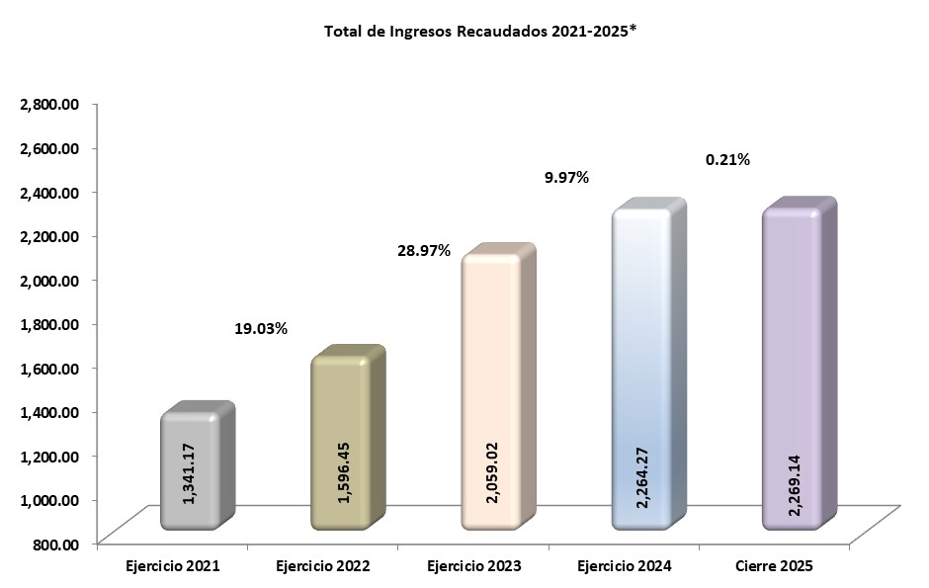
Fuente: Dirección de Contabilidad Gubernamental y Coordinación Hacendaria
* Estimaciones al Cierre de 2025.

Ante un panorama económico que puede presentar riesgos en el corto y en el mediano plazo, esta administración no prevé la creación de nuevos impuestos ni el incremento de los ya vigentes, por lo que será una tarea fundamental eficientar la administración y recaudación de las diferentes fuentes de ingresos, mediante una política fiscal que favorezca el financiamiento del gasto público. En materia de incentivos fiscales estatales, se proponen políticas que fomentan la creación de nuevos empleos y la integración de cadenas productivas, que propicien el desarrollo de los sectores económicos del Estado.

Es por ello, que observando el principio de justicia tributaria, se prevé otorgar estímulos en materia del Impuesto Sobre Nóminas a empresas que ya se encuentren instaladas y a las de nueva creación con domicilio fiscal en el Estado, que contraten adultos mayores y a personas con alguna discapacidad; por otra parte, se continuará subsidiando el pago del Impuesto Estatal Sobre Tenencia o Uso de Vehículos en apoyo de las familias tlaxcaltecas.

Asimismo, se otorgan beneficios a los propietarios, tenedores o usuarios de vehículos automotores híbridos que circulen en la Entidad, otorgándoles una exención del 100% en el pago del Impuesto Estatal Sobre Tenencia o Uso de Vehículos y de los Derechos por Registro y Control Vehicular; la reducción en el cobro de infracciones, estableciendo un tabulador para tal efecto, a fin de otorgar certeza jurídica a los infractores que se les imponga alguna multa por los supuestos establecidos en el Reglamento de la Ley de Comunicaciones y Transportes en el Estado de Tlaxcala en Materia de Vías de Comunicación, Transporte Público y Privado, así como facilidades a los propietarios de motocicletas para su registro en el Padrón Estatal Vehicular.
La atención de los derechos de las niñas, niños y adolescentes de 0 a 5 años y adolescentes hasta los 18 años es fundamental, por lo que el Gobierno del Estado considera prioritaria una estrategia de inclusión social con perspectiva de género, para lo cual se han emprendido acciones que permiten identificar plenamente los recursos que son ejercidos en estos rubros por las diferentes Dependencias del Estado, previniendo rezagos y desigualdades, incorporando estrategias de desarrollo con perspectiva de género al interior de éstas.

Al mes de agosto de 2025 la tasa de ocupación reflejó una participación del 1% al total nacional, presentando un incremento de 563 puestos de trabajo permanentes respecto a diciembre de 2024. Al mes de agosto de 2025, se tienen registrados 116,849 trabajadores asegurados en el IMSS, tal y como se muestra en los cuadros siguientes:
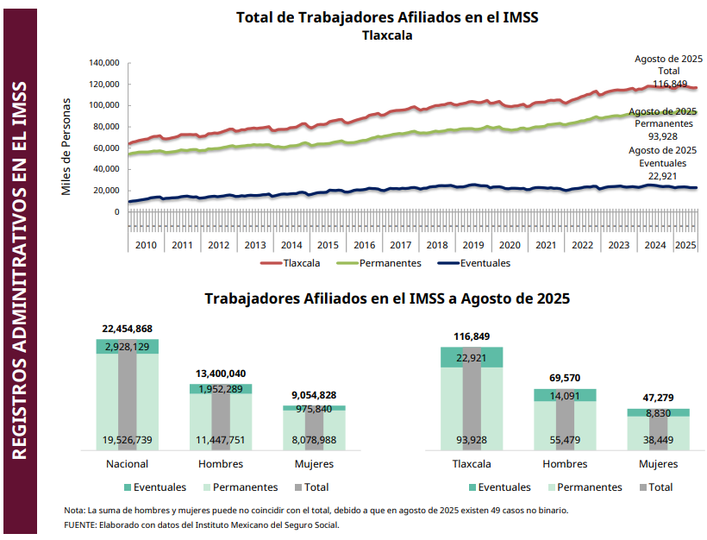

De acuerdo al Directorio Estadístico Nacional de Unidades Económicas, Tlaxcala cuenta con 98,711 Unidades Económicas al mes de septiembre de 2025, lo que representa una participación del 1.6% del Estado en el total nacional. Al segundo trimestre de 2025, la Población Económicamente Activa (PEA) ascendió a 703,274 personas, representando el 61% de la población en edad de trabajar. Del total de la PEA, el 98% está ocupada y el 2% se encuentra desocupada.

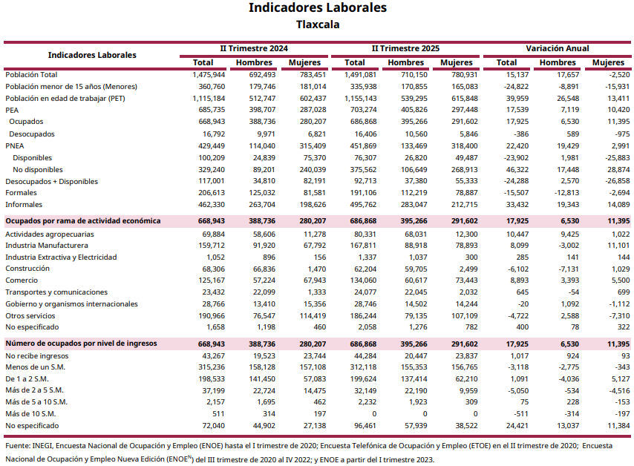
Los Objetivos de Desarrollo Sostenible (ODS), constituyen un llamado universal a la acción, para poner fin a la pobreza, proteger el planeta y mejorar la vida y la perspectiva de las personas en todo el mundo. El plan para alcanzar los objetivos planteados en el documento, es de 15 años. La ONU considera que se está progresando en muchos lugares, pero en general, las medidas encaminadas a lograr los propósitos todavía no avanzan a la velocidad, ni escalas necesarias.

El año 2020 marcó el inicio de una década de acción ambiciosa a fin de alcanzar los objetivos para el 2030, por lo que en nuestro Estado consciente de la necesidad de integración en un entorno globalizado y observando los compromisos internacionales que nuestro país asumió en materia de desarrollo humano, cuidado del ambiente y responsabilidad con el planeta, hemos buscado insertar los productos tlaxcaltecas en los mercados nacional e internacional identificando las oportunidades de una economía globalizada y aprovecharlas, dado que se presentan mayores complejidades.

En lo que se refiere a la IED, Tlaxcala también ha tenido un desempeño notable. En 2024, el Estado captó 94.2 millones de dólares, lo que refleja la confianza de los inversionistas en el potencial económico de la Entidad. Esta inversión proviene de una variedad de países, entre los que destacan Alemania, España y Estados Unidos, así como Argentina, Australia, Bélgica, Brasil, India, Japón, Países Bajos, Reino Unido y Suecia. La participación de diversos inversionistas contribuye a la generación de empleos, al aumento del desarrollo local y a la captación de divisas que refuerzan la actividad económica de Tlaxcala.

Al primer trimestre de 2025, la Inversión Extranjera Directa Acumulada del año 2006 al mes de marzo de 2025 en el Estado de Tlaxcala fue de 3,342 millones de dólares, lo que representó un aporte del 0.54% al total nacional, tal y como se observa en el cuadro comparativo siguiente:

El ejercicio del gasto público es un elemento fundamental por lo que, la eficacia y la eficiencia en su ejercicio contribuirá a la identificación de posibles casos de corrupción. El Instituto Mexicano para la Competitividad A.C. elaboró el Índice de Información Presupuestal Estatal (IIPE); actual Barómetro de Información Presupuestal Estatal (BIPE), que evalúa la calidad del reporte de la información presupuestal de las 32 Entidades Federativas.

El BIPE tiene como propósito eliminar las condiciones de opacidad en el manejo de los recursos públicos y fomentar buenas prácticas presupuestales. Desde 2008, el IMCO evalúa la calidad de la información presupuestal de los estados sobre la base de un catálogo de buenas prácticas y las normas de contabilidad gubernamental. El BIPE ubica al Estado de Tlaxcala entre las 20 entidades mejor evaluadas en esta materia.

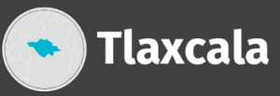
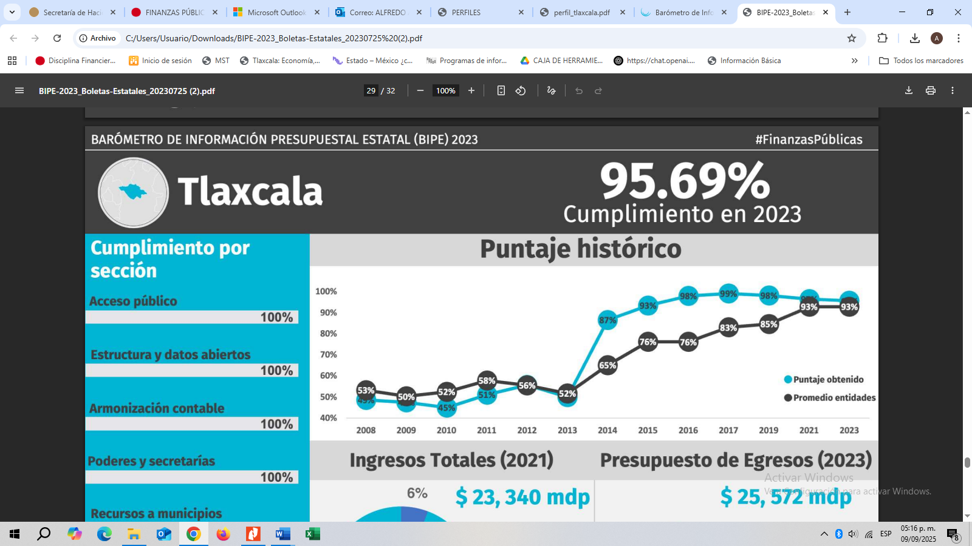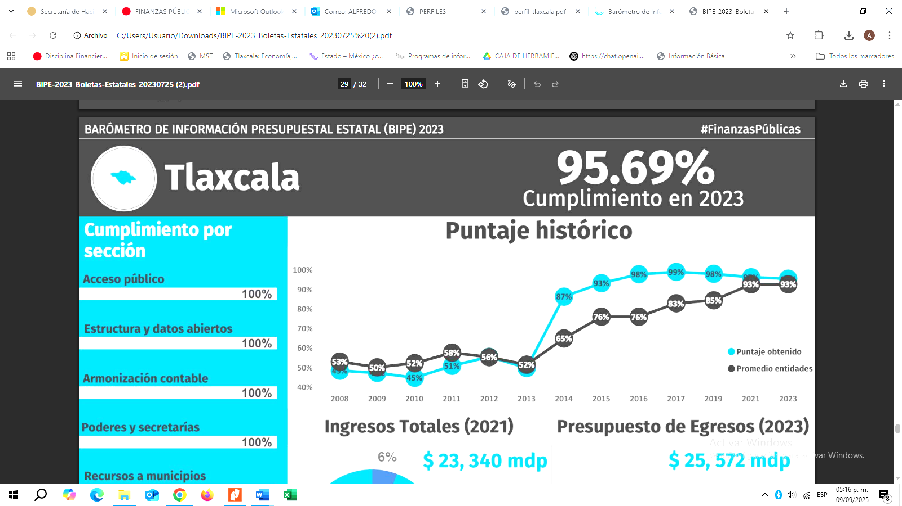
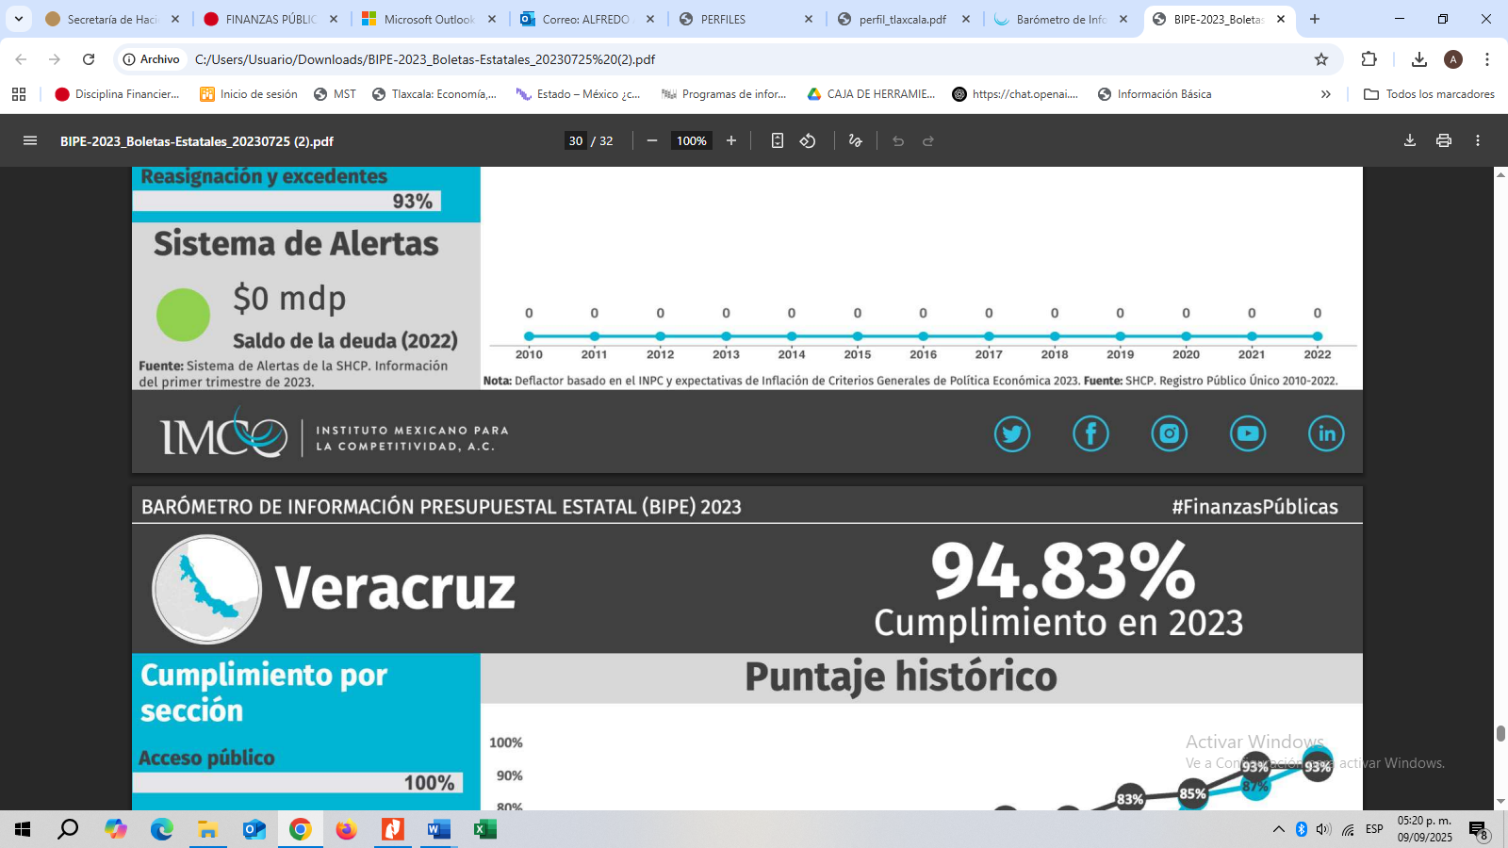

En materia de ingresos provenientes de fuentes locales, se estima que para el ejercicio fiscal 2026, se tenga una variación cercana al 15% con relación a la Ley de Ingresos aprobada para el ejercicio fiscal de 2025. En esta estimación se incluyen los ingresos que se esperan captar por parte de los Organismos Públicos Descentralizados, por la prestación de servicios inherentes a sus funciones, mismos que serán recaudados a través de la Secretaría de Finanzas.

En lo que corresponde a participaciones federales referenciadas a la Recaudación Federal Participable en el presente ejercicio (al mes de septiembre de 2025), la distribución por Entidad Federativa, muestra una variación promedio de 1.44%; Tlaxcala se sitúa con un -0.40%; esto derivado de la recaudación de los impuestos y derechos locales (incluye predial y agua municipal) en los periodos 2023-2024, tal y como se aprecia en el gráfico siguiente:

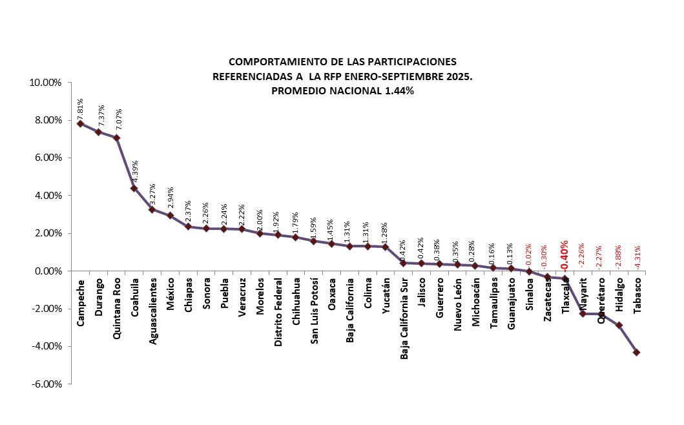
Fuente: Elaboración propia DCGCH.
Para el ejercicio fiscal 2026, se prevé una variación del 9.83% en las participaciones federales e incentivos económicos, respecto de las cifras autorizadas en la Ley de Ingresos del Estado de Tlaxcala para el Ejercicio Fiscal 2025, tal y como se muestra en la gráfica siguiente:
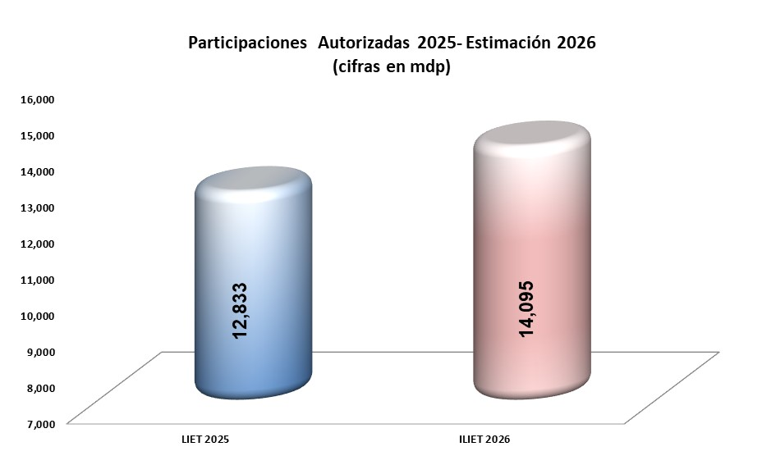
9.83%
Fuente: Elaboración propia DCGCH.

En el caso de las aportaciones federales, se espera un crecimiento moderado, derivado de la aportación al IMSS Bienestar, y considerando que son recursos con un destino específico o etiquetados, por lo que se estima una variación del 3.77% con relación a las cifras aprobadas para el ejercicio fiscal 2025, como se representa a continuación:
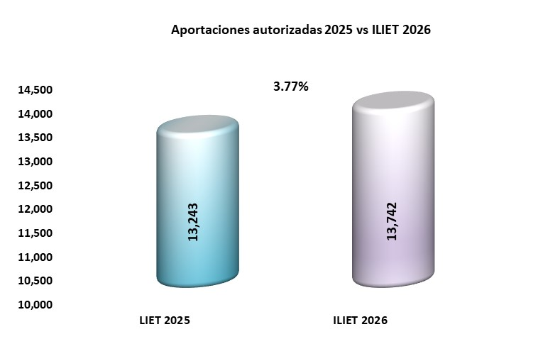
Fuente: Elaboración propia DCGCH.

Para el ejercicio fiscal 2026, se prevé obtener un total de ingresos para el Estado de Tlaxcala por $30,086,079,028 00/100 M.N., provenientes de fuentes locales, participaciones e incentivos económicos, aportaciones federales, convenios suscritos con el Gobierno Federal y extraordinarios, lo que representa una variación del 7.32% respecto de las cifras autorizadas en la Ley de Ingresos del Estado de Tlaxcala, para el Ejercicio Fiscal 2025, tal y como se observa en la gráfica siguiente:

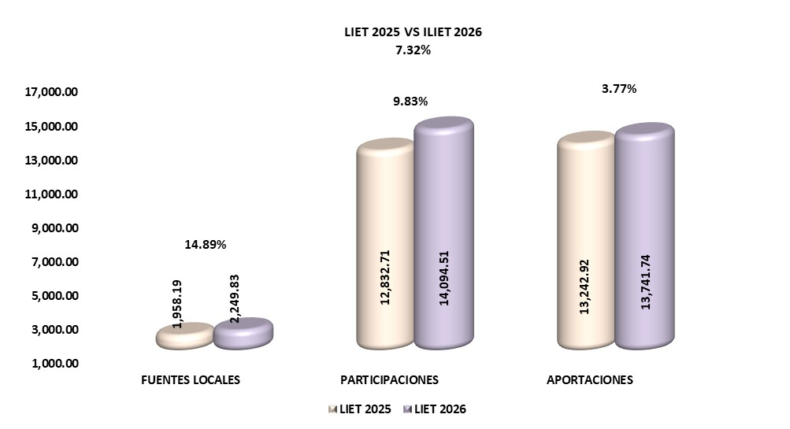
Fuente: Elaboración propia DCGCH.
La Iniciativa de Ley de Ingresos del Estado de Tlaxcala, para el Ejercicio Fiscal 2026, garantiza que las fuentes de financiamiento de los programas y proyectos previstos en la Iniciativa de Decreto de Presupuesto de Egresos del Estado de Tlaxcala, para el Ejercicio Fiscal 2026, se aplicarán observando los principios de eficiencia, eficacia, economía y austeridad.

Los ingresos que obtenga el Gobierno del Estado y su aplicación, estarán en función de los preceptos establecidos en el Plan Estatal de Desarrollo 2021-2027, buscando siempre mantener finanzas públicas sanas con transparencia en el ejercicio del quehacer gubernamental, por lo que los esfuerzos del Gobierno del Estado se centrarán en:

- Fortalecer la recaudación de contribuciones locales, especialmente en lo relativo a impuestos y derechos para obtener mayores recursos e incrementar los coeficientes de participaciones federales.

- Fortalecer los Ingresos Ordinarios del Estado; teniendo como finalidad la mejora del Balance Presupuestario de Recursos Disponibles y el consecuente financiamiento del gasto en desarrollo social e inversión en obra pública, a través del uso eficiente de las potestades tributarias delegadas y de la ampliación de la base de contribuyentes.

- Fortalecer los mecanismos de Coordinación Fiscal, en congruencia con la Administración Pública Federal así como la coordinación con los municipios del Estado, para incrementar las fuentes de ingresos locales.

- Cumplir con las metas de Ingresos Presupuestarios; que permitan mantener finanzas públicas sanas.

Para tales fines, se propone la consolidación de un gobierno cercano con visión extendida, comprometido y de resultados, transparente y de rendición de cuentas, de cero tolerancia a la corrupción y sensible a las necesidades sociales, a través de las siguientes estrategias:

- Realizar campañas de difusión; así como, proporcionar asistencia y asesorías a los contribuyentes aumentando la presencia fiscal para disminuir la informalidad.

- Otorgar incentivos fiscales a las micro y pequeñas empresas, que promuevan la inversión en el Estado.

- Simplificar los trámites administrativos para que el contribuyente pueda realizar trámites a través del Portal de la Secretaría de Finanzas y realizar el pago de contribuciones mediante el uso de tecnologías de la información.

- Establecer programas para la revisión y fiscalización que incrementen el cobro de contribuciones locales.

- Participar activamente en los Comités y Grupos de Trabajo del Sistema Nacional de Coordinación Fiscal, así como en los trabajos de la Comisión Permanente de Funcionarios Fiscales.

- Facilitar el cumplimiento de obligaciones fiscales, mediante la diversificación de las formas de pago y el incremento de los puntos de cobro de contribuciones.

- Fortalecer las fuentes de ingresos federales y los esquemas de incentivos derivados del Convenio de Colaboración Administrativa en Materia Fiscal Federal.

- Mejorar las capacidades administrativas de los Organismos Descentralizados para el timbrado en tiempo y forma de la nómina de empleados estatales, para recibir las participaciones establecidas en el artículo 3-B de la Ley de Coordinación Fiscal.

- Enviar cartas invitación para incentivar a los contribuyentes a regularizar su situación fiscal.

- Cumplimiento de la normatividad emitida por el Consejo Nacional de Armonización Contable (CONAC).

- Congruencia en los pronósticos de recaudación federal y estatal considerando riesgos fiscales, evolución y perspectivas económicas.

- Integración del Paquete Económico conforme a lo establecido en la Ley de Disciplina Financiera de las Entidades Federativas y los Municipios.

- Finanzas Estatales sanas.

Para transformar las condiciones de desarrollo de Tlaxcala, a través de acciones contundentes que consoliden las bases de un Estado sólido y promuevan el empleo, a fin de que su gente disfrute de una vida digna y segura, moderna y en unidad, con progresión de los derechos, la vigencia de la perspectiva de género y la felicidad de las familias y las personas, se plantean las siguientes Metas:

- Incrementar los ingresos del Estado en términos reales.

- Disminuir el rezago en el pago de obligaciones a cargo de los contribuyentes, así como la elusión y evasión fiscales.

- Reducir el porcentaje de dependencia del Estado de las transferencias federales.

- Incrementar el número de operaciones por trámites realizados por los contribuyentes a través de medios electrónicos.

- Mantener el nivel de endeudamiento registrado conforme al Sistema de Alertas.

La Iniciativa de Ley de Ingresos del Estado de Tlaxcala, para el Ejercicio Fiscal 2026, que se presenta ante ese Congreso del Estado, se elaboró tomando en consideración las proyecciones económicas previstas por la SHCP, en el Documento Relativo al Cumplimiento de las Disposiciones contenidas en el artículo 42, fracción I, de la Ley Federal de Presupuesto y Responsabilidad Hacendaria (Pre-Criterios 2026), y en los Criterios Generales de Política Económica para la Iniciativa de Ley de Ingresos y el Proyecto de Presupuesto de Egresos de la Federación correspondientes al Ejercicio Fiscal 2026. Se estima que durante el periodo de 2027 a 2031 la tasa promedio de crecimiento real del PIB se ubicará en un rango entre 1.5% y 2.5% anual. Estas proyecciones son consistentes con el incremento previsto para el PIB potencial, cuyo cálculo se encuentra establecido en el art. 11-C del Reglamento de la LFPRH.

Se pronostica que la inflación se ubicará en el intervalo de variabilidad establecido por el Banco de México de 2.0% a 4.0% anual, mientras que la tasa de Cetes a 28 días se estabilizará en un nivel de 5.5% a partir de 2027. La cuenta corriente de la balanza de pagos registrará un déficit promedio moderado de 0.4% del PIB entre 2027 y 2031. Este resultado estará determinado, principalmente, por el crecimiento de EE.UU., el cual permitirá un incremento de las exportaciones de México y un flujo positivo de remesas provenientes de los trabajadores de origen mexicano. La creciente entrada de IED permanecerá como una fuente importante de financiamiento de la cuenta corriente en el mediano plazo. Por lo anterior, el tipo de cambio se mantendrá estable alrededor de 18.3 pesos por dólar.

Respecto a los indicadores petroleros, se prevé un precio promedio de 60.2 dpb, en línea con la curva de futuros. A la par, se estima que la plataforma de producción de crudo se mantendrá en torno al objetivo de 1.8 Mbd, respaldada por el Plan Estratégico 2025-2035 de Pemex y la creciente producción de proyectos mixtos y privados.

La Iniciativa de Ley de Ingresos del Estado de Tlaxcala, para el Ejercicio Fiscal 2026, se presenta en el formato aprobado por el Consejo Nacional de Armonización Contable (CONAC), de conformidad con las Normas emitidas por este organismo, en términos de lo dispuesto por los artículos 9, fracciones I y IX; 14 y 61 de la Ley General de Contabilidad Gubernamental, donde se desglosan los rubros e importes que el Estado estima percibir de conformidad con el Clasificador por Rubro de Ingresos.

En el siguiente cuadro, se presentan las perspectivas de finanzas públicas de mediano plazo para el Estado de Tlaxcala, tomando como base las proyecciones económicas previstas por la Secretaría de Hacienda y Crédito Público (SHCP), en el Documento Relativo al Cumplimiento de las Disposiciones contenidas en el artículo 42, fracción I, de la Ley Federal de Presupuesto y Responsabilidad Hacendaria (Pre-Criterios 2026) y en los Criterios Generales de Política Económica para la Iniciativa de Ley de Ingresos y el Proyecto de Presupuesto de Egresos de la Federación correspondientes al Ejercicio Fiscal 2026.

Es por lo anterior que, los objetivos del Gobierno del Estado en materia de planeación, programación y presupuestación, consideran metas en ingresos prudentes y realistas teniendo el reto de aumentar la recaudación fiscal, para generar los recursos necesarios que financien el gasto público y lograr un balance presupuestario sostenible.

La evolución de las finanzas públicas del Estado obedece a la dinámica recaudatoria de los ingresos estatales totales y de las transferencias federales, las que a su vez son determinadas por el comportamiento de la Recaudación Federal Participable (RFP); representando una dependencia significativa de los ingresos federales. Esta situación no es privativa del Estado de Tlaxcala, sino que se presenta en la gran mayoría de las Entidades Federativas, pues tienen potestades tributarias limitadas y otro tanto se encuentran reguladas en los Convenios de Coordinación Fiscal para evitar la doble tributación, por lo que las finanzas estatales son altamente sensibles al comportamiento de la economía nacional y de los choques externos, tal y como se observa en la gráfica siguiente:

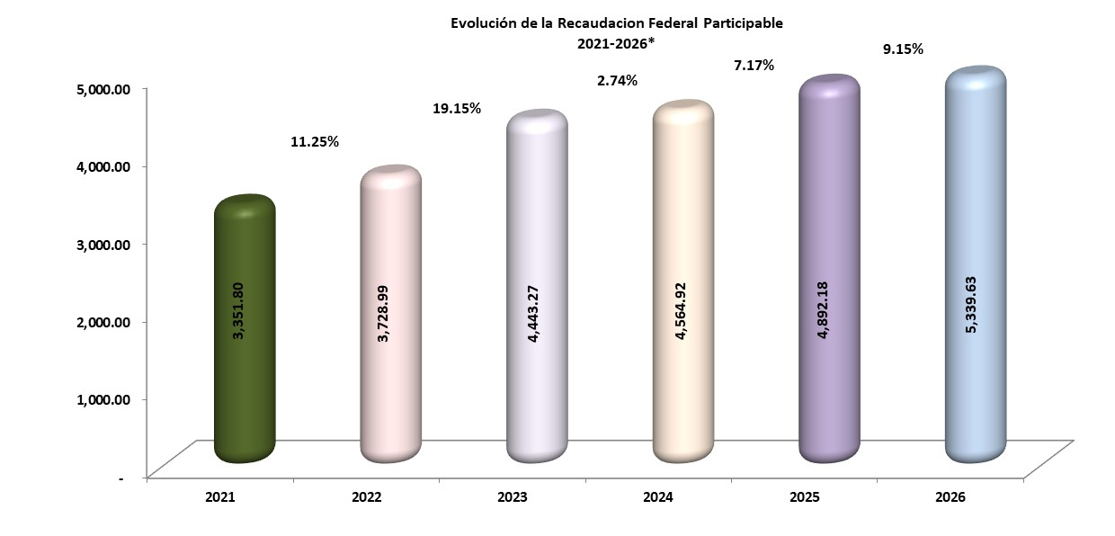
Fuente: www.DOF.gob.mx Ley de Ingresos de la Federación Ejercicios Fiscales 2021-2026*, Criterios Generales de Política Económica 2026.

El Ejecutivo del Estado ha implementado una política fiscal para la contención del gasto, limitando el crecimiento del presupuesto, el establecimiento de topes a ciertos rubros del gasto, el congelamiento de plazas vacantes no prioritarias y la aplicación del Acuerdo que establece los Lineamientos y Políticas Generales del Ejercicio del Presupuesto, las Medidas de Mejora y Modernización, así como de Austeridad del Gasto Público de la Gestión Administrativa por parte de las Dependencias y Entidades del Ejecutivo, a fin de optimizar el uso de recursos materiales y financieros en el sector público.

A continuación, se presentan los resultados obtenidos en la recaudación de contribuciones locales, así como de recursos federales etiquetados y de libre disposición en los últimos cinco años y el pronóstico de cierre 2025.

De acuerdo al último estudio actuarial de las pensiones del Estado de Tlaxcala, correspondiente al ejercicio fiscal 2024 y con una vigencia al ejercicio 2028 se tiene una reserva actuarial de 422.23 MDP, con una población afiliada activa de 9,149 trabajadores y 2,352 pensionados, como a continuación se presenta:

Estudio Actuarial de Pensiones
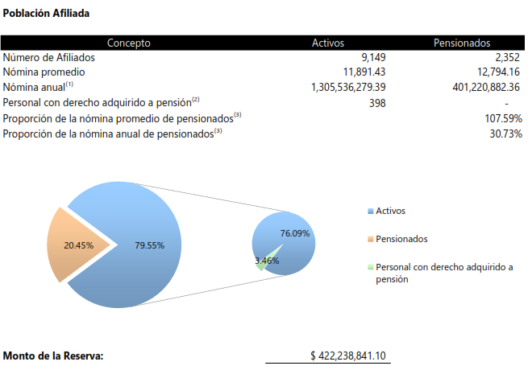

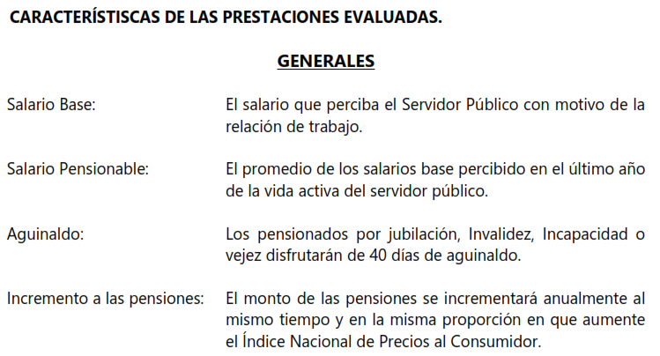
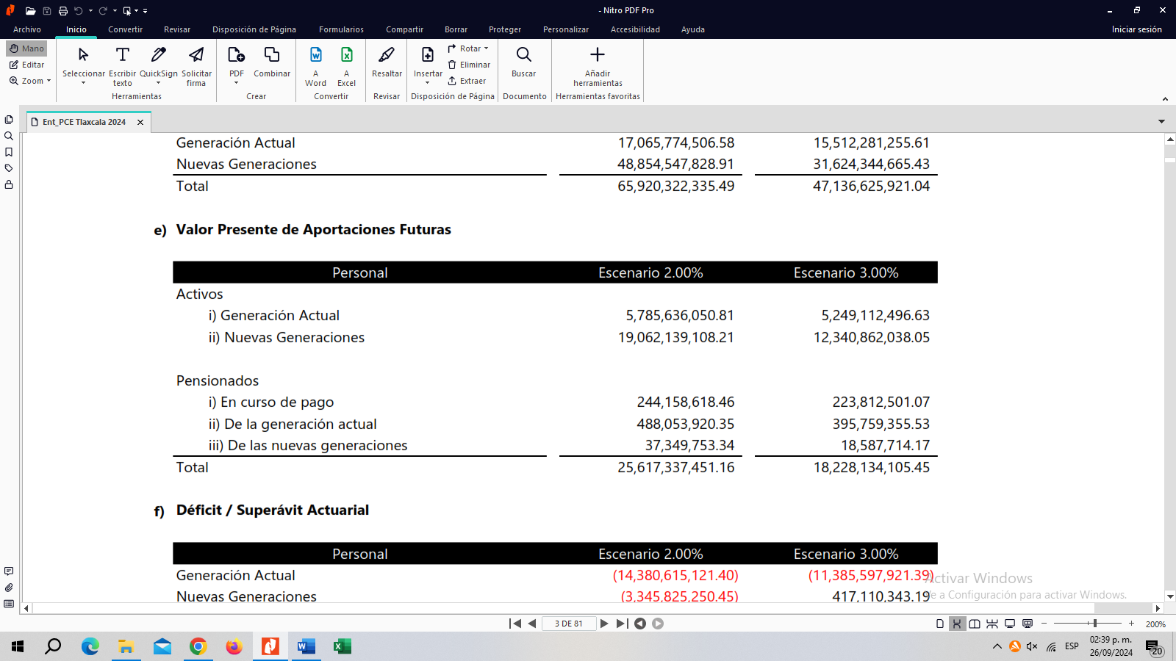
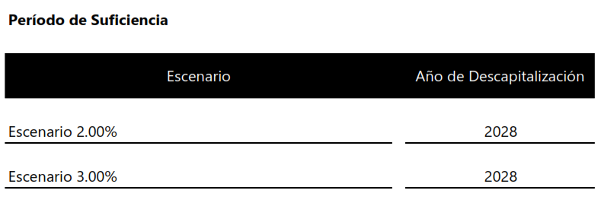

Con la finalidad de coadyuvar en el saneamiento de las Pensiones Civiles del Estado de Tlaxcala, el Ejecutivo del Estado ha otorgado del ejercicio 2017 a la fecha, aportaciones extraordinarias a Pensiones Civiles del Estado por un importe estimado de 500.6 Mdp al cierre de 2025.

AÑO | APOYO ESTATAL EXTRAORDINARIO (Mdp)
Ejercicio 2017 | 26.6
Ejercicio 2018 | 31.0
Ejercicio 2019 | 55.0
Ejercicio 2020 | 80.5
Ejercicio 2021 | 49.6
Ejercicio 2022 | 77.6
Ejercicio 2023 | 60.0
Ejercicio 2024 | 79.3
*Ejercicio 2025 | 41.0
SUMA | 500.6
* Cifra Estimada al Cierre de 2025

Los ingresos propios de Pensiones Civiles del Estado de Tlaxcala, se han visto incrementados, a partir, de la reforma, como a continuación se observa:

AÑO | APORTACIONES Y RETENCIONES (Mdp)
Ejercicio 2017 | 275.2
Ejercicio 2018 | 267.1
Ejercicio 2019 | 290.9
Ejercicio 2020 | 364.2
Ejercicio 2021 | 351.6
Ejercicio 2022 | 377.9
Ejercicio 2023 | 413.2
Ejercicio 2024 | 438.9
*Ejercicio 2025 | 388.6
SUMA | 3,167.6
* Cifras al Cierre del mes de septiembre de 2025.

El Gobierno del Estado, tiene como prioridad sanear el Sistema Estatal de Pensiones garantizando la solvencia de la Institución e impulsando el otorgamiento y recuperación de créditos. En los últimos años se han realizado las aportaciones al Fondo de Créditos por 150 Mdp.

* Cifra Estimada al Cierre de 2025.

La Iniciativa de Ley de Ingresos del Estado de Tlaxcala, para el Ejercicio Fiscal 2026, considera un pronóstico de ingresos prudente, al tomar como referencia el comportamiento de las finanzas estatales y los posibles riesgos que pudieran modificar las metas planteadas, así como las medidas para contener dichos riesgos; es por ello que esta administración, en las consideraciones que sustentan la Iniciativa, da cumplimiento a las disposiciones en materia de contabilidad gubernamental, coordinación fiscal, disciplina financiera, fortalecimiento a la fiscalización, responsabilidad hacendaria, transparencia y rendición de cuentas, tomando en consideración las Disposiciones contenidas en el artículo 42, fracción I, de la Ley Federal de Presupuesto y Responsabilidad Hacendaria (Pre-Criterios 2026) y en los Criterios Generales de Política Económica para la Iniciativa de Ley de Ingresos y el Proyecto de Presupuesto de Egresos de la Federación correspondientes al Ejercicio Fiscal 2026 y del Código Financiero para el Estado de Tlaxcala y sus Municipios.

Por lo antes expuesto y dando cumplimiento a lo establecido en la Constitución Política del Estado Libre y Soberano de Tlaxcala, la Iniciativa de Ley de Ingresos del Estado de Tlaxcala, para el Ejercicio Fiscal 2026; prevé un monto total de ingresos por $30,086,079,028.00 (Treinta mil ochenta y seis millones setenta y nueve mil veintiocho Pesos 00/100 M.N.).

- EN MATERIA DE EGRESOS

El Paquete Económico del Estado de Tlaxcala para el Ejercicio Fiscal 2026 se ha diseñado con una orientación clara hacia los principios de austeridad republicana, disciplina financiera, eficiencia en el gasto y combate a la corrupción, los cuales constituyen pilares de la administración pública estatal. Estos valores fortalecen los compromisos de gobierno y respaldan la ejecución de políticas públicas integrales que promueven el desarrollo económico, el bienestar social, la educación, la cultura, la salud y la seguridad, en beneficio de todas las familias tlaxcaltecas.

En este contexto, el presupuesto estatal 2026 se formula bajo un marco de balance presupuestario y sostenibilidad fiscal, en coherencia con los Criterios Generales de Política Económica Federales 2026. La estrategia financiera busca optimizar la recaudación local, mejorar la eficiencia del gasto y fortalecer la gestión de los recursos federales mediante una coordinación estrecha con la Federación y los municipios, garantizando el uso transparente y eficiente de los fondos públicos.

La política de egresos para 2026, tiene como prioridad mejorar la calidad de vida de la población tlaxcalteca y asegurar el acceso equitativo a los servicios públicos. Para ello, se impulsa un enfoque integral que atiende las causas estructurales de la desigualdad, fomenta la seguridad ciudadana y fortalece la cohesión social a través de la participación comunitaria. Este esfuerzo conjunto busca consolidar un entorno de paz, justicia y desarrollo inclusivo, en el que el crecimiento económico y la sostenibilidad social avancen de manera paralela y equilibrada.

En concordancia con las estrategias del Gobierno Federal y los principios de la Cuarta Transformación, el Estado de Tlaxcala impulsa una política económica y social orientada a reducir las desigualdades estructurales y garantizar el acceso equitativo a las oportunidades de desarrollo. La política de egresos 2026 se sustenta en un enfoque inclusivo, humanista y sostenible, que promueve la transformación desde la unidad y la participación ciudadana. Este enfoque busca combatir la pobreza salarial, fomentar la creación de empleos formales y fortalecer la modernización de los sectores productivos, elevando la productividad, competitividad e innovación como ejes del crecimiento económico y el bienestar.

La administración estatal reafirma su compromiso con la construcción de un gobierno al servicio del pueblo, capaz de dirigir una transformación profunda mediante la inversión en áreas prioritarias y estratégicas que generen beneficios tangibles para la población. Este esfuerzo se orienta a transformar las estructuras económicas, sociales, culturales e institucionales que perpetúan la desigualdad, en mecanismos de inclusión, justicia y equidad, garantizando la participación plena de mujeres y hombres en el desarrollo de la entidad.

A través de programas sociales con enfoque de resultados, dirigidos a los grupos históricamente vulnerables; mujeres, personas con discapacidad, adultos mayores, jóvenes y pueblos originarios, se busca consolidar una política de bienestar e inclusión social efectiva y medible. De manera complementaria, se fortalece la seguridad pública mediante la profesionalización, equipamiento y capacitación de los cuerpos policiales, asegurando condiciones de paz, justicia y convivencia ciudadana que sustenten un entorno propicio para el desarrollo integral del Estado.

En el entorno económico y financiero de 2026, el Gobierno Federal mantiene una política fiscal responsable y socialmente incluyente, orientada a mitigar los efectos de la desaceleración global, los riesgos geopolíticos y las presiones inflacionarias. La estrategia nacional se estructura en tres pilares fundamentales:

- Fortalecimiento de los apoyos sociales y programas de bienestar, para garantizar la protección del ingreso real de los hogares y la reducción de la pobreza.

- Estabilidad y sostenibilidad de las finanzas públicas, mediante un manejo responsable de la deuda y un gasto público con enfoque en resultados.

- Impulso a proyectos regionales y estratégicos de inversión, que detonen el crecimiento económico equilibrado, la infraestructura y la conectividad nacional.

En este marco, el Paquete Económico 2026 consolida su objetivo central de generar bienestar con estabilidad fiscal, promoviendo un crecimiento incluyente y sostenible. Esta estrategia se apoya en una disciplina hacendaria prudente, que prioriza la inversión en salud, educación, infraestructura y transición energética, sectores considerados esenciales para el desarrollo social y productivo del país.

Los Criterios Generales de Política Económica Federales 2026 (CGPE-2026), incorporan una evaluación integral del desempeño de las políticas públicas implementadas en años recientes, reconociendo avances en la reducción de la pobreza y la mejora de los servicios públicos, así como la necesidad de continuar fortaleciendo la productividad y la calidad del empleo. En este contexto, la política económica federal 2026, sienta las bases para una nueva etapa de transformación, donde la estabilidad macroeconómica y la justicia social se consolidan como los ejes del desarrollo nacional y de la coordinación fiscal con las entidades federativas.

La integración del Proyecto de Decreto de Presupuesto de Egresos del Estado de Tlaxcala, para el Ejercicio Fiscal 2026, responde al principio de equilibrio presupuestario y sostenibilidad fiscal, asegurando la correspondencia entre los ingresos estimados y los egresos autorizados. Este presupuesto se formula en congruencia con los CGPE-2026, los cuales prevén un crecimiento real del Producto Interno Bruto (PIB) nacional en un rango de 1.8% a 2.8%, y establecen un marco macroeconómico prudente, enfocado en la estabilidad, la eficiencia recaudatoria y la responsabilidad hacendaria.

En cumplimiento de la Ley General de Contabilidad Gubernamental, la Ley Federal de Presupuesto y Responsabilidad Hacendaria, la Ley de Coordinación Fiscal, la Ley Federal de Transparencia y Acceso a la Información Pública, y la Ley de Disciplina Financiera de las Entidades Federativas y los Municipios, el Proyecto de Decreto de Presupuesto de Egresos del Estado de Tlaxcala, para el Ejercicio Fiscal 2026, se diseña bajo los principios de planeación, transparencia y rendición de cuentas, aplicando el Presupuesto basado en Resultados (PbR) y el Sistema de Evaluación del Desempeño (SED).

Este enfoque permite garantizar que los recursos públicos se orienten al cumplimiento de objetivos estratégicos, mediante programas y proyectos que incidan directamente en el bienestar social, la calidad de los servicios públicos y el desarrollo económico sostenible. Asimismo, se fortalece la evaluación del desempeño institucional y la eficiencia del gasto, asegurando que cada peso invertido contribuya al progreso integral de Tlaxcala y a la mejora de la gestión pública estatal.

El Proyecto de Decreto de Presupuesto de Egresos del Estado de Tlaxcala, para el Ejercicio Fiscal 2026, presentado ante el Congreso del Estado, se estructura conforme a las clasificaciones administrativa, funcional, programática, económica y por objeto del gasto, así como por fuentes de financiamiento, de acuerdo con los lineamientos del Consejo Nacional de Armonización Contable (CONAC). Esta armonización contable garantiza la comparabilidad, transparencia y homogeneidad de la información presupuestal, facilitando el análisis y la rendición de cuentas.

En cumplimiento de la Ley General de Contabilidad Gubernamental, la Ley Federal de Presupuesto y Responsabilidad Hacendaria, la Ley de Disciplina Financiera de las Entidades Federativas y los Municipios, y las disposiciones del SED, el presupuesto estatal 2026 se formula bajo el enfoque de PbR. Este modelo permite vincular la asignación de recursos con metas e indicadores verificables, asegurando una gestión pública eficiente, transparente y orientada al logro de resultados tangibles en beneficio de la población.

La política de gasto para 2026, prioriza objetivos estratégicos orientados al bienestar social y al desarrollo sostenible, entre los que destacan: el fortalecimiento de la seguridad pública y la justicia, la consolidación de un sistema de salud integral y accesible, la mejora de la calidad educativa y la formación profesional, el impulso a la inversión productiva y la creación de empleos dignos, y la protección del medio ambiente, con especial atención a los recursos hídricos y forestales. De igual forma, se promueve la igualdad sustantiva de género, la inclusión de grupos vulnerables y el fortalecimiento de la identidad cultural e histórica de las comunidades tlaxcaltecas.

Las estrategias de la Administración Pública Estatal se sustentan en un uso racional, austero y estratégico de los recursos públicos, fortaleciendo la eficiencia operativa en las dependencias y entidades del Ejecutivo. Se impulsa además la transformación digital de la gestión presupuestaria y la evaluación continua del desempeño institucional, garantizando que cada peso invertido genere valor público, bienestar social y desarrollo equitativo para las y los habitantes de Tlaxcala.

III.1. ENTORNO INTERNACIONAL

Durante 2025, la economía mundial ha mostrado una resiliencia notable en medio del proceso de desinflación global y la transición hacia políticas monetarias menos restrictivas. Según el Fondo Monetario Internacional (FMI) en su informe Perspectivas de la Economía Mundial (octubre 2025), se prevé que el Producto Interno Bruto (PIB) global crezca 3.2% en 2025 y 3.1% en 2026, lo que confirma un escenario de crecimiento moderado pero sostenido, pese a las tensiones geopolíticas y a la desaceleración de algunas economías clave.

La inflación internacional continúa su tendencia descendente y se estima en torno al 3.5% al cierre de 2025, ligeramente por debajo del promedio de las dos décadas previas a la pandemia. Este comportamiento refleja la efectividad de las políticas monetarias restrictivas aplicadas desde 2022 y la normalización de los precios de los energéticos y alimentos. La reducción paulatina de las tasas de interés en las principales economías, ha relajado las condiciones financieras globales y ha favorecido una revaluación de las monedas emergentes frente al dólar estadounidense, reduciendo la inflación importada y facilitando un proceso de desinflación más ordenado en los mercados emergentes.
Este entorno de estabilidad monetaria, aunque frágil, sienta las bases para una mayor confianza en los mercados internacionales, fortaleciendo la inversión y el comercio global, al tiempo que mantiene la prudencia fiscal como condición esencial para la estabilidad macroeconómica de mediano plazo.

Las proyecciones de crecimiento mundial para el periodo 2026–2030 continúan siendo modestas, con una tasa promedio cercana al 3.0% anual, el nivel más bajo en más de tres décadas, de acuerdo con las estimaciones del FMI. Este desempeño responde a factores estructurales como la desaceleración económica de China, el debilitamiento de la productividad global, el envejecimiento poblacional en economías avanzadas y los limitados márgenes fiscales en muchos países en desarrollo. Asimismo, las perspectivas a mediano plazo para regiones como América Latina y la Unión Europea se han revisado a la baja, reflejando menores flujos de inversión y la pérdida de dinamismo del comercio internacional.

En respuesta a la creciente competencia internacional, la fragmentación de las cadenas globales de valor y los retos de la productividad, diversos países han implementado nuevas políticas industriales y comerciales orientadas a fortalecer sectores estratégicos, promover la innovación tecnológica y proteger el empleo nacional. Estas estrategias incluyen incentivos fiscales, subsidios a la producción verde y programas de relocalización industrial (nearshoring), especialmente en América del Norte, Europa y Asia.

Los niveles históricamente altos de deuda soberana, continúan representando uno de los principales riesgos macrofinancieros globales. De acuerdo con el FMI, la deuda pública mundial se mantiene por encima del 90% del PIB global, mientras que en las economías avanzadas alcanza alrededor del 112% del PIB, impulsada por el aumento del gasto social, las presiones en salud y defensa, y los efectos rezagados de los estímulos aplicados tras la pandemia.

Pese a los esfuerzos de consolidación, muchas economías no han logrado alcanzar saldos primarios suficientes para estabilizar la deuda, lo que incrementa su exposición ante cambios en las tasas de interés. En este contexto, la reducción de los balances de los bancos centrales, particularmente la Reserva Federal de Estados Unidos y el Banco Central Europeo, ha reducido la demanda estructural de bonos soberanos, obligando a los gobiernos a depender de inversionistas más sensibles a las tasas y al riesgo. Esta recomposición de la base de compradores ha elevado la volatilidad de los mercados de deuda y ampliado los diferenciales de rendimiento en las economías, con fundamentos fiscales más débiles.
Las economías emergentes y preemergentes, con márgenes fiscales limitados y mayores necesidades de financiamiento externo, enfrentan un escenario aún más complejo. Durante 2025, los spreads soberanos y los costos de aseguramiento crediticio (CDS) aumentaron de manera significativa en países con mayor vulnerabilidad estructural, reflejando tanto el endurecimiento financiero global como la percepción de riesgo político y climático. En consecuencia, varios países en desarrollo han debido recurrir a ajustes fiscales graduales, renegociaciones de deuda o mecanismos de apoyo multilateral, con el fin de preservar la sostenibilidad de sus finanzas públicas.

Durante 2025, los bancos centrales de las principales economías, en particular la Reserva Federal de Estados Unidos (Fed) y el Banco Central Europeo (BCE), comenzaron un proceso gradual de normalización monetaria, reduciendo sus tasas de referencia tras haber alcanzado máximos históricos en 2023 y 2024. Esta transición hacia una postura monetaria más neutral busca equilibrar el control de la inflación con la estabilidad del crecimiento económico y la preservación de la liquidez global.

Para los mercados emergentes, esta relajación de las condiciones financieras internacionales ha contribuido a moderar las presiones cambiarias y reducir la volatilidad de los flujos de capital, aunque el entorno global sigue siendo frágil. La incertidumbre geopolítica persistente, la reconfiguración de las cadenas de suministro internacionales y la desaceleración del crecimiento en China, socio comercial clave de América Latina, continúan representando riesgos significativos para la estabilidad financiera.

En el mediano plazo, el desafío para los países emergentes será mantener la estabilidad macroeconómica ante posibles episodios de volatilidad en los mercados de deuda y divisas. Los efectos de contagio financiero derivados de los movimientos en las tasas de interés de largo plazo en Estados Unidos se han intensificado, reflejando la alta sensibilidad de las primas de riesgo y de las tasas soberanas locales ante variaciones en los rendimientos de los bonos del Tesoro a 10 años. Esta correlación creciente subraya la necesidad de fortalecer los marcos de política monetaria y fiscal y de profundizar los mercados financieros domésticos para mitigar los impactos externos.

En este contexto, el FMI y la OCDE recomiendan que los países emergentes, incluido México, continúen priorizando la disciplina fiscal, la autonomía de sus bancos centrales y la transparencia en la gestión de la deuda, como pilares para preservar la confianza de los inversionistas y sostener el crecimiento frente a la volatilidad internacional.

La emisión global de deuda sostenible, que incluye bonos verdes, sociales y vinculados a objetivos ambientales (ESG), ha mostrado un crecimiento sostenido durante 2025, superando los 1.2 billones de dólares a nivel mundial, según datos del FMI y la OCDE. Este repunte se explica por el aumento de las inversiones orientadas a la transición energética, la movilización de capital verde y la incorporación de criterios de sostenibilidad en las políticas fiscales y de inversión pública de numerosas economías avanzadas.

No obstante, la participación de las economías emergentes en este mercado sigue siendo limitada: apenas representan cerca del 15% del total emitido, y una proporción menor está denominada en moneda local, lo que eleva el riesgo cambiario y restringe la sostenibilidad de largo plazo. Esta situación subraya la necesidad de ampliar los mecanismos de financiamiento climático, especialmente aquellos que fortalezcan la inversión pública y privada en proyectos de mitigación y adaptación al cambio climático.

La insuficiente inversión en financiamiento verde y resiliencia climática podría retrasar el cumplimiento de los compromisos internacionales en materia ambiental y aumentar los riesgos macrofinancieros a futuro, al tiempo que limita la capacidad de respuesta fiscal frente a eventos climáticos extremos. En este sentido, los organismos multilaterales, entre ellos el FMI, el Banco Mundial y el Banco Interamericano de Desarrollo (BID), promueven la creación de mercados locales de bonos sostenibles, la emisión de instrumentos de deuda en moneda nacional y la integración del riesgo climático en la planificación presupuestaria, como parte de una estrategia global para fortalecer la sostenibilidad financiera y ambiental.

Últimas Proyecciones de Crecimiento de Perspectivas de la Economía Mundial
Octubre 2025
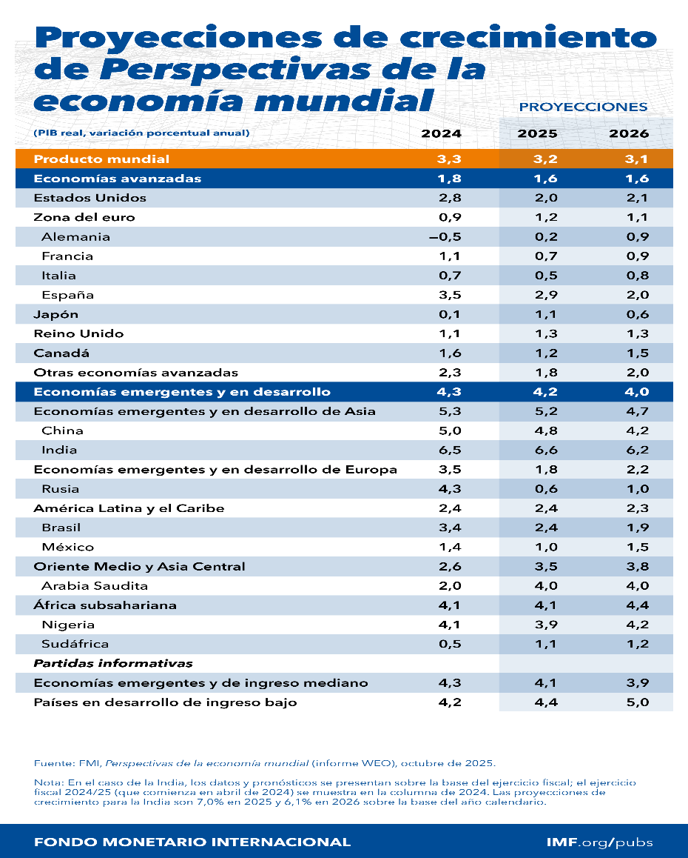

En Estados Unidos, la economía mantuvo un ritmo de crecimiento moderado pero resiliente durante 2025, con una expansión estimada del 2.0% anual, de acuerdo con el FMI. Este desempeño fue impulsado por el consumo privado sólido, el mercado laboral robusto y la inversión en manufactura avanzada y energía limpia, apoyada por los incentivos fiscales de la Ley de Reducción de la Inflación (Inflation Reduction Act).
Aunque la producción industrial registró un comportamiento mixto, con un crecimiento de alrededor del 1.2% anual, menor al observado en 2024, sectores como la tecnología, el transporte y la industria automotriz eléctrica mantuvieron un desempeño dinámico. La economía estadounidense ha logrado conservar su fortaleza pese a las condiciones financieras restrictivas de años previos, beneficiándose de la normalización monetaria y la estabilidad inflacionaria, que al cierre de 2025 se prevé converja a una tasa cercana al 2.5%.

En Europa, la economía de la zona del euro continuó mostrando un crecimiento débil y desigual durante 2025, con una expansión estimada de 1.2%, ligeramente superior al 0.5% registrado en 2023, pero aún muy por debajo de su promedio histórico, de acuerdo con el FMI. Este desempeño refleja el efecto persistente de las altas tasas de interés y la moderada recuperación del consumo privado, así como las restricciones derivadas de la guerra en Ucrania y las disrupciones en los mercados energéticos.

La producción industrial europea mostró una leve recuperación tras dos años de contracción, especialmente en los sectores de automoción, maquinaria y bienes de capital, favorecida por la normalización de las cadenas de suministro y la reducción de costos energéticos. No obstante, el dinamismo económico sigue limitado por la debilidad de la inversión privada y el lento despliegue de fondos europeos para la transición digital y verde. La inflación en la zona euro cerró 2025 en torno al 2.6%, lo que permitió al BCE iniciar un proceso de reducción gradual de tasas de interés, tras haber alcanzado niveles históricamente altos de 4.0%.

En China, la economía creció un 4.8% en 2025, de acuerdo con el FMI, lo que confirma una desaceleración estructural frente al dinamismo de la década anterior. La expansión estuvo impulsada por los sectores de energías renovables, manufacturas de alto valor agregado y exportaciones tecnológicas, pero limitada por la crisis prolongada en el mercado inmobiliario, el endeudamiento de gobiernos locales y la debilidad del consumo interno.

Pese a los esfuerzos del gobierno chino por estabilizar el sector financiero mediante programas de apoyo a promotoras inmobiliarias y estímulos fiscales focalizados, la confianza del consumidor se mantiene frágil. Aun así, China continúa siendo un actor clave en el comercio mundial, especialmente en la producción de bienes intermedios, y un socio estratégico para América Latina y México dentro del contexto de la reconfiguración global de las cadenas de valor.

Durante 2025, la Reserva Federal de Estados Unidos (Fed) inició un ciclo de reducción gradual de tasas de interés, tras haber alcanzado su nivel terminal de 5.5% en 2023. A lo largo del año, la Fed recortó su tasa de referencia en 75 puntos base, situándola en torno a 4.75% a finales de 2025, conforme la inflación general convergió hacia su objetivo de 2.5% y las condiciones del mercado laboral permanecieron sólidas. Este ajuste marca el inicio de una normalización monetaria ordenada, orientada a preservar el crecimiento económico y la estabilidad financiera, después del periodo más prolongado de endurecimiento en cuatro décadas.

En la zona del euro, el BCE siguió una trayectoria similar. Luego de mantener su tasa de depósitos en 4.0% hasta mediados de 2024, el Consejo de Gobierno inició un proceso de flexibilización monetaria paulatina a partir del segundo trimestre de 2025, en respuesta a la desaceleración económica y al descenso sostenido de la inflación hacia niveles cercanos a su meta de 2%. El BCE proyecta mantener una postura prudente para evitar un rebrote inflacionario, al tiempo que busca estimular la inversión y el consumo en un entorno de crecimiento débil.

En América Latina, varios bancos centrales consolidaron en 2025 la transición hacia políticas monetarias más neutrales. Tras haber sido pioneros en el ciclo restrictivo postpandemia, países como Brasil, Chile y Colombia redujeron sus tasas de referencia entre 200 y 300 puntos base durante el año, apoyados en la estabilidad cambiaria y la moderación de precios. En México, el Banco de México (Banxico) ajustó su tasa objetivo desde el máximo histórico de 11.25% en 2024 hasta 9.5% al cierre de 2025, reflejando la convergencia de la inflación hacia el rango de 3% ± 1 punto porcentual y la mejora de las expectativas del mercado.

En conjunto, la relajación monetaria global contribuye a reducir los costos financieros y a mejorar las condiciones de liquidez internacional. Este cambio favorece a las economías emergentes al aliviar las presiones sobre sus monedas, estabilizar los flujos de capital y fortalecer el margen de maniobra fiscal para promover la inversión productiva y el desarrollo económico sostenible.

III.2. PANORAMA NACIONAL

En 2025, la economía mexicana consolidó un periodo de crecimiento sostenido y estable, registrando una expansión estimada de 2.3% anual, conforme a las proyecciones del FMI y la Secretaría de Hacienda y Crédito Público (SHCP). Este desempeño marca cinco años consecutivos de crecimiento positivo, en un entorno de estabilidad macroeconómica, disciplina fiscal y fortalecimiento del mercado interno.

Tras el dinamismo observado entre 2021 y 2023, la actividad económica mostró una desaceleración moderada, asociada principalmente al menor impulso externo y al ajuste de la demanda interna. Sin embargo, el PIB real de México se mantiene por encima de su nivel prepandemia y ha logrado sostener su tendencia ascendente gracias al incremento de la inversión privada vinculada al proceso de relocalización productiva (nearshoring), la recuperación del empleo formal y la estabilidad del consumo privado.

El buen desempeño de la economía mexicana durante 2024 y 2025 ha sido impulsado por niveles sostenidos de inversión, en un entorno de estabilidad macroeconómica y fortalecimiento institucional. La inversión fija bruta mantuvo un crecimiento promedio anual de 4.5% en 2024 y se proyecta en 3.8% para 2025, consolidando a México como uno de los destinos más atractivos para la relocalización de empresas (nearshoring) en América del Norte.

La inversión privada continúa siendo el principal motor de crecimiento, orientada hacia los sectores manufacturero, energético y logístico, así como en infraestructura tecnológica y parques industriales. Este dinamismo se ha visto respaldado por la confianza empresarial derivada de la estabilidad política, la fortaleza del mercado interno y las oportunidades generadas por el nuevo entorno comercial del T-MEC.

Por su parte, la inversión pública mantiene una tendencia positiva por tercer año consecutivo, impulsada por proyectos estratégicos de infraestructura de transporte, conectividad y energía limpia, especialmente en la región sur-sureste del país. Destacan las obras de ampliación del Corredor Interoceánico del Istmo de Tehuantepec, el desarrollo de zonas logísticas e industriales, y los proyectos de movilidad urbana y ferroviaria que fortalecen la integración regional y la competitividad nacional.

El fortalecimiento del mercado laboral ha sido uno de los pilares del crecimiento económico en México durante 2024 y 2025. El incremento sostenido de los salarios reales, junto con la expansión del empleo formal y la implementación de reformas laborales orientadas a mejorar las condiciones y prestaciones de los trabajadores, han impulsado la confianza del consumidor y la demanda interna. De acuerdo con el Instituto Nacional de Estadística y Geografía (INEGI), el consumo privado creció 3.5% en 2024 y se estima un aumento de 3.2% para 2025, cifras superiores a su promedio histórico, sostenidas por el aumento del ingreso disponible y el acceso al crédito al consumo.

Por su parte, el sector externo mantiene un papel relevante en el desempeño de la economía nacional. México consolidó su posición como principal socio comercial de Estados Unidos, con un crecimiento de las exportaciones manufactureras de 3.8% en 2025, impulsadas por la producción automotriz, electrónica y de equipo de transporte. La IED alcanzó un nivel histórico de 40 mil millones de dólares, concentrándose en sectores asociados al fenómeno del nearshoring, como autopartes, semiconductores y logística.

Las remesas familiares se mantuvieron como una fuente fundamental de divisas, con un flujo anual superior a 65 mil millones de dólares en 2025, mientras que los ingresos por turismo internacional superaron los 32 mil millones de dólares, consolidando la recuperación total del sector. El tipo de cambio se estabilizó en torno a 17.8 pesos por dólar, reflejo de la solidez de los fundamentos macroeconómicos y del diferencial favorable de tasas de interés, lo que ha contribuido a preservar la estabilidad financiera y contener las presiones inflacionarias sobre las importaciones.

La economía mexicana mantiene una trayectoria de crecimiento estable y sostenido durante el bienio 2025–2026, con una expansión proyectada del 2.3% en 2025 y 2.5% en 2026, impulsada principalmente por la fortaleza del mercado interno, la recuperación gradual de la inversión pública y el dinamismo del consumo privado. La demanda interna continúa siendo el principal motor de la actividad económica, apoyada en el incremento del salario real, el empleo formal y la política social orientada al bienestar.

La inflación general ha convergido hacia niveles cercanos al 3.3%, dentro del rango objetivo del Banxico, lo que ha permitido el inicio de un ciclo moderado de reducción de tasas de interés y un entorno más propicio para el crédito y la inversión productiva. A nivel estructural, el país se beneficia de la relocalización industrial (nearshoring), que impulsa la creación de cadenas de valor regionales en manufactura, tecnología y energía limpia.

Las proyecciones del marco macroeconómico 2026 contemplan un escenario de estabilidad y consolidación fiscal, sin incorporar aún los posibles efectos positivos de nuevas políticas federales o regionales vinculadas a la transición energética, la inversión verde y los proyectos de infraestructura logística. Con ello, se prevé que México mantenga un ritmo de crecimiento moderado pero sostenido, basado en fundamentos sólidos y una política económica prudente.

El consumo de los hogares continuará mostrando resiliencia y dinamismo durante el periodo 2025–2026, sostenido por el aumento real del salario mínimo, la formalización del empleo, y la expansión de los programas sociales de apoyo directo que fortalecen el ingreso disponible de las familias. El gasto social federal y estatal se mantiene como un motor relevante de la demanda agregada, contribuyendo a reducir la pobreza laboral y a consolidar el mercado interno. La confianza del consumidor y la disponibilidad de crédito se mantienen en niveles favorables, lo que impulsa la compra de bienes duraderos y servicios.

En materia de inversión, se prevé que el país continúe canalizando recursos hacia infraestructura productiva y de conectividad, con especial énfasis en proyectos de movilidad, transporte ferroviario, energía renovable y desarrollo industrial. La construcción no residencial y los parques industriales vinculados al nearshoring seguirán siendo los principales receptores de inversión privada, mientras que la inversión pública fortalecerá la infraestructura estratégica nacional para mejorar la competitividad y reducir los costos logísticos.

En este contexto, el crecimiento económico nacional se proyecta en un rango de 2.3% para 2025 y 2.5% para 2026, en línea con las estimaciones de la SHCP y el FMI. Estas previsiones se sustentan en un escenario de estabilidad macroeconómica, consolidación fiscal, menor inflación (3.3%) y una reducción gradual de la tasa de interés, lo que permitirá mantener el dinamismo del consumo y la inversión en un entorno de prudencia financiera y estabilidad de precios.

III.3. DISCIPLINA FINANCIERA

Para el Ejercicio Fiscal 2026, el Proyecto de Decreto de Presupuesto de Egresos del Estado de Tlaxcala incorpora en su estructura las disposiciones vigentes de la Ley de Disciplina Financiera de las Entidades Federativas y los Municipios, garantizando un manejo responsable, transparente y sostenible de los recursos públicos.

Su formulación se encuentra plenamente sustentada en el Plan Estatal de Desarrollo 2021–2027, que define los ejes estratégicos de gobierno y orienta la política hacendaria hacia resultados medibles y de alto impacto social. Asimismo, el proyecto presupuestal observa los lineamientos establecidos en los Criterios Generales de Política Económica (CGPE) Federales 2026, presentados por la SHCP, los cuales prevén un entorno macroeconómico caracterizado por la estabilidad de precios, el fortalecimiento de las finanzas públicas y un crecimiento económico moderado pero sostenido.

De esta manera, el Gobierno del Estado reafirma su compromiso con una planeación financiera basada en objetivos claros, estrategias definidas e indicadores de desempeño cuantificables, en congruencia con los principios de austeridad, eficiencia, disciplina y transparencia que rigen la gestión pública estatal.

En correspondencia con la política económica nacional, en esta iniciativa se consideraron:

- Objetivos anuales, estrategias y metas alineadas al Plan Estatal de Desarrollo 2021–2027 y al marco macroeconómico, asegurando coherencia entre las prioridades del gasto público estatal y la estrategia nacional de desarrollo.
- Proyecciones presupuestales multianuales, que permiten anticipar escenarios de gasto y de financiamiento a mediano plazo, con base en supuestos macroeconómicos realistas y prudentes.
- Identificación y evaluación de riesgos fiscales que pudieran afectar la estabilidad financiera estatal, incluyendo variaciones en las participaciones federales, contingencias climáticas, pasivos laborales, o presiones derivadas del gasto social y de servicios personales.
- Análisis de resultados presupuestarios de los últimos cinco ejercicios fiscales, con el propósito de evaluar el desempeño histórico de los ingresos, el cumplimiento de metas de equilibrio financiero y la eficiencia del gasto público, en congruencia con el principio de balance presupuestario sostenible.
- Actualización del Estudio Actuarial de Pensiones, que incorpora proyecciones de largo plazo y análisis de sostenibilidad del sistema de pensiones estatal, a fin de garantizar la cobertura futura de las obligaciones previsionales con los trabajadores al servicio del Estado.

En el Proyecto de Decreto de Presupuesto de Egresos del Estado de Tlaxcala para el Ejercicio Fiscal 2026, se prevén medidas preventivas y provisiones financieras destinadas a mitigar riesgos y atender contingencias que pudieran afectar la estabilidad de las finanzas públicas. Dichas medidas se diseñan en cumplimiento de la Ley de Disciplina Financiera de las Entidades Federativas y los Municipios y del Código Financiero del Estado de Tlaxcala y sus Municipios, destacando las siguientes:

  - Pensiones. Se refuerzan las previsiones presupuestales vinculadas con los riesgos fiscales de mediano y largo plazo, con el fin de garantizar el cumplimiento oportuno y sostenible de las obligaciones de pensiones y jubilaciones del personal al servicio del Estado.
  - Desastres naturales. Los recursos para la aportación al fondo específico para desastres naturales, se realizarán durante el ejercicio con recursos excedentes como lo establece el Código Financiero para el Estado de Tlaxcala y sus Municipios, para cubrir el costo de daños en infraestructura pública y atender a la población afectada.
  - Servicios personales. Se incluye una sección específica correspondiente al gasto en servicios personales, el cual comprende las remuneraciones de los servidores públicos, desglosando las percepciones ordinarias y extraordinarias, e incluyendo las erogaciones por concepto de obligaciones de carácter fiscal y de seguridad social inherentes a las mismas.
  - Excedentes presupuestarios. Por otro lado, en el proyecto se establece que, en caso de cumplirse o rebasarse las expectativas económicas previstas, los excedentes presupuestarios que se determinen, deberán aplicarse, de conformidad con lo establecido en el Código Financiero para el Estado de Tlaxcala y sus Municipios como sigue:

    - Por lo menos el 50 por ciento para la amortización anticipada de la Deuda Pública, el pago de adeudos de ejercicios fiscales anteriores, pasivos circulantes y otras obligaciones, en cuyos contratos se haya pactado el pago anticipado sin incurrir en penalidades y representen una disminución del saldo registrado en la cuenta pública del cierre del ejercicio inmediato anterior, así como el pago de sentencias definitivas emitidas por la autoridad competente, la aportación a fondos para la atención de desastres naturales y de pensiones, y
    - En su caso, el remanente para: Inversión pública productiva, a través del Fondo de Inversión Pública Productiva Estatal o Municipal, según sea el caso, con el fin de que los recursos correspondientes se ejerzan a más tardar en el ejercicio inmediato siguiente y el Fondo de Compensación Estatal o Municipal, según sea el caso, que tiene por objeto compensar la caída de Ingresos de libre disposición de ejercicios subsecuentes.

Los ingresos excedentes podrán destinarse a los rubros prioritarios de inversión, amortización de pasivos y fortalecimiento de fondos especiales, sin restricción alguna, siempre que el Estado de Tlaxcala mantenga una clasificación de endeudamiento sostenible conforme al Sistema de Alertas y por la Ley de Disciplina Financiera de las Entidades Federativas y los Municipios que enuncia lo siguiente:

- Cuando la Entidad Federativa se clasifique en un nivel de endeudamiento sostenible de acuerdo con el Sistema de Alertas, podrá utilizar hasta un 5 por ciento de los recursos a los que se refiere el presente artículo para cubrir Gasto Corriente.

En el mismo sentido, los Municipios y demás entes públicos del Estado deberán apegarse a esta disposición, conforme a lo previsto en el Código Financiero del Estado de Tlaxcala y sus Municipios, aplicando criterios de responsabilidad hacendaria, eficiencia en el gasto y transparencia en la administración de los recursos públicos.

III.4. PERSPECTIVAS ECONÓMICAS Y FISCALES DEL ESTADO DE TLAXCALA 2026-2031

El presente Proyecto de Decreto de Presupuesto de Egresos del Estado de Tlaxcala para el Ejercicio Fiscal 2026, considera los Criterios Generales de Política Económica para el ejercicio fiscal 2026, los cuales estiman que entre 2027 y 2031, la tasa promedio de crecimiento real del PIB se ubicará en un rango entre 1.5% y 2.5% anual. Asimismo, se pronostica que la inflación se ubicará en el intervalo de variabilidad establecido por el Banco de México de 2.0% a 4.0% anual.

Es por lo anterior que, el Gobierno del Estado ha implementado estrategias para, de alguna manera incrementar la recaudación fiscal, con el fin generar los recursos necesarios que financien el gasto público y lograr un balance presupuestario sostenible.

En el siguiente cuadro se presentan las perspectivas de finanzas públicas de mediano plazo para el Estado de Tlaxcala.

III.5. RIESGOS FISCALES

A continuación, presentamos los Riesgos al escenario de pronósticos de las principales variables para 2027-2030.

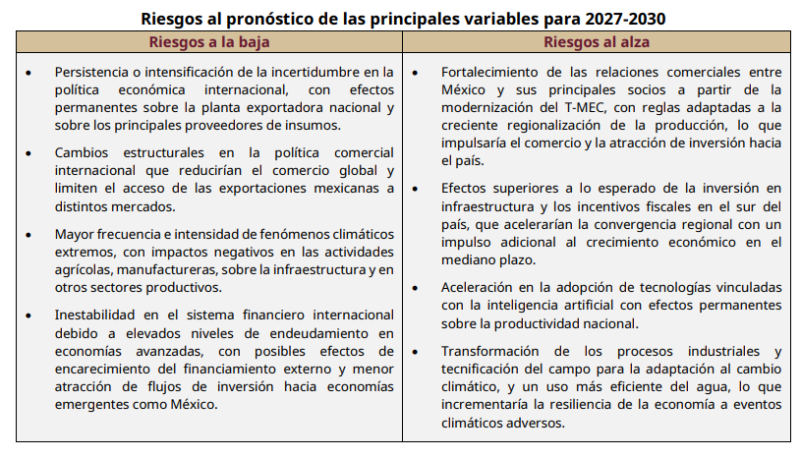
Fuente: Criterios Generales de Política Económica 2026

Pensiones y Jubilaciones

El crecimiento continuo de afiliados y el ensanchamiento de la parte superior de la pirámide poblacional han incrementado las necesidades en el gasto en pensiones y en salud asociado al crecimiento de la población de mayor edad, lo que ha presionado aún más las finanzas públicas, convirtiéndose en un reto para la sostenibilidad.

Por todo lo anterior, para este Proyecto de Decreto de Presupuesto de Egresos del Estado de Tlaxcala, para el Ejercicio Fiscal 2026, se considera un Fondo para el Fortalecimiento de Pensiones Civiles de 30 mdp a través de la Oficialía Mayor de Gobierno, dicho fondo estará sujeto a que se cumplan los pronósticos de ingresos y recaudación de la Secretaría de Hacienda y Crédito Público y el Estado reciba los recursos de participaciones federales.

De acuerdo al último estudio actuarial de las pensiones del Estado de Tlaxcala, correspondiente al ejercicio fiscal 2024 y con una vigencia al ejercicio 2028 se tiene una reserva actuarial de 422.23 MDP, con una población afiliada activa de 9,149 trabajadores y 2,352 pensionados, como a continuación se presenta:
Estudio Actuarial de Pensiones
Con la finalidad de coadyuvar en el saneamiento de las Pensiones Civiles del Estado de Tlaxcala, el Ejecutivo del Estado ha otorgado del ejercicio 2017 a la fecha aportaciones extraordinarias a Pensiones Civiles del Estado por un importe de 500.6 MDP al cierre del mes de septiembre de 2025.

AÑO | APOYO ESTATAL EXTRAORDINARIO
AÑO | (MDP)
Ejercicio 2017 | 26.6
Ejercicio 2018 | 31.0
Ejercicio 2019 | 55.0
Ejercicio 2020 | 80.5
Ejercicio 2021 | 49.6
Ejercicio 2022 | 77.6
Ejercicio 2023 | 60.0
Ejercicio 2024 | 79.3
*Ejercicio 2025 | 41.0
SUMA | 500.6
* Cifra estimada al cierre 2025

Los ingresos propios de Pensiones Civiles del Estado de Tlaxcala, se han visto incrementados, a partir, de la reforma, como a continuación se observa:

AÑO | APORTACIONES Y RETENCIONES
AÑO | (MDP)
Ejercicio 2017 | 275.2
Ejercicio 2018 | 267.1
Ejercicio 2019 | 290.9
Ejercicio 2020 | 364.2
Ejercicio 2021 | 351.6
Ejercicio 2022 | 377.9
Ejercicio 2023 | 413.2
Ejercicio 2024 | 438.9
*Ejercicio 2025 | 388.6
SUMA | 3,167.6
* Cifras al Cierre del mes de septiembre de 2025.

El Gobierno del Estado, tiene como prioridad sanear el Sistema Estatal de Pensiones garantizando la solvencia de la Institución e impulsando el otorgamiento y recuperación de créditos. En los últimos años se han realizado las aportaciones al Fondo de Créditos por 150 Millones de pesos.

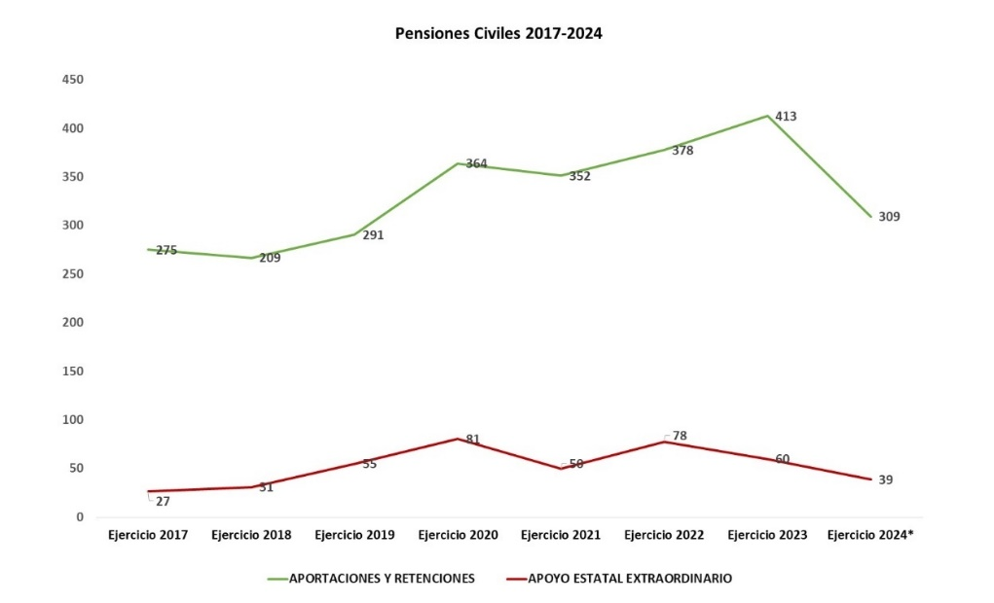
*Cifra Estimada al Cierre de 2025.

Deuda Pública

Una de las políticas de esta Administración ha sido continuar con cero deuda, para el mantenimiento de finanzas públicas sanas, lo cual ha sido reconocido a nivel nacional por parte del Gobierno Federal en ser el único Estado que hasta el momento no ha contratado deuda, todo ello a pesar de la situación actual a nivel Nacional e Internacional.

Menor crecimiento económico

La actividad económica de Tlaxcala tuvo un crecimiento de 1.1% en el primer trimestre de 2025 frente al trimestre inmediato anterior, mientras que en su comparación con el periodo enero a marzo de 2024 registró un retroceso de 0.1%, según informe del INEGI.

El Indicador Trimestral de la Actividad Económica Estatal (ITAEE) es un indicador de coyuntura que ofrece un panorama sobre la evolución económica de las entidades federativas del país, durante el primer trimestre de 2025 Tlaxcala mostró un incremento en las actividades Primarias, Secundarias y Terciarias de 1.3%, 0.4% y 1.5%, respectivamente.

Actividades Primarias

Incluyen agricultura, cría y explotación de animales, aprovechamiento forestal, pesca y caza, reportaron una variación anual de 1.3% en el primer trimestre de 2025, debido, sobre todo, al comportamiento de la agricultura.
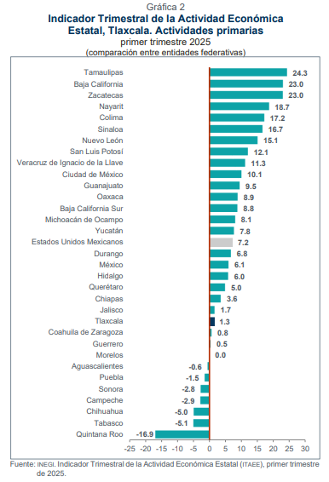

Actividades Secundarias

Corresponden a los sectores dedicados a la industria de la minería, manufacturas, construcción y electricidad, que en su conjunto reflejaron un incremento a la tasa anual de 0.4% en el primer trimestre de 2025, debido, en mayor medida a la construcción y a las industrias manufactureras.
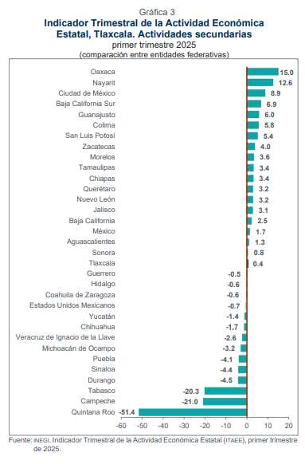

Actividades Terciarias

De igual manera la Entidad en estas actividades mostró un incremento de 1.5%, en el primer trimestre de 2025; que incluye los sectores dedicados a la distribución de bienes y aquellas actividades relativas a operaciones con información o con activos, así como a servicios cuyo insumo principal es el conocimiento y la experiencia de personal.
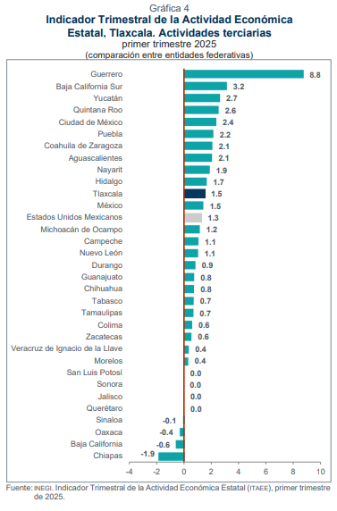

Finalmente, cabe mencionar que, en el primer trimestre de 2025, la actividad económica reportada en Tlaxcala ubicó a la entidad en el lugar 20 a nivel nacional y contribuyo con 0.01 puntos porcentuales a la variación anual.
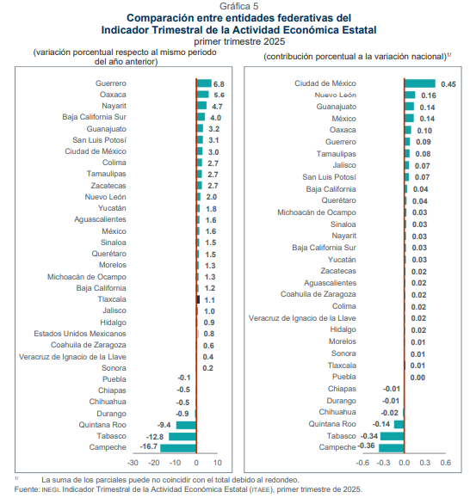

III.6. EVOLUCIÓN DE LAS FINANZAS PÚBLICAS 2020-2025

A continuación, se presenta el comportamiento en la ejecución del gasto público etiquetado y no etiquetado en los últimos cinco años y el pronóstico de cierre 2025.

III.7. DISCIPLINA PRESUPUESTAL

La Disciplina es una directriz o política de gasto que obliga a las dependencias del sector público, a ejercer los recursos en los montos, estructuras y plazos previamente fijados por la programación del presupuesto que se autoriza, con apego a la normatividad vigente aplicable.

El objetivo de la política económica no es producir cifras y estadísticas armoniosas, sino generar bienestar para la población. Los macro indicadores son un instrumento de medición, no un fin en sí, retomar el camino del crecimiento con austeridad y sin corrupción.

Los recursos financieros que dispone el Gobierno del Estado son escasos ante necesidades sociales y públicas, toda vez que la principal fuente de recursos la constituyen las transferencias del Gobierno Federal, las cuales provienen de contribuciones federales, es por ello, que el Gobierno del Estado, ha implementado diversas medidas encaminadas a racionalizar el gasto público y a la elaboración de presupuestos realistas en un ámbito de racionalidad, austeridad y disciplina presupuestal, alineadas a las políticas establecidas por el Gobierno Federal.

De acuerdo al Plan Estatal de Desarrollo 2021-2027 de Tlaxcala, ofrece la construcción de un Gobierno fundamentado en el interés del pueblo y para el pueblo, por lo que se atiene a sus designios y al planteamiento de sus necesidades. Propone, por ello, ir a las causas de los problemas y enlazar cada acción con el resto, en un planteamiento integral y ordenado, de manera que sea posible llevar a cabo un ejercicio sistematizado y basado en la interdependencia, el análisis multidisciplinario y transdisciplinario.

En la elaboración de la Iniciativa de Decreto de Presupuesto de Egresos del Estado de Tlaxcala, para el Ejercicio Fiscal 2026, para evitar un desfasamiento del gasto en relación con los ingresos, que pudiese derivar en resultados deficitarios, los ejecutores de gasto en el ejercicio de sus respectivos presupuestos, consideraron medidas para racionalizar el gasto destinado a las actividades administrativas y de apoyo, con la finalidad de no afectar el cumplimiento de las metas de los programas presupuestarios considerados para su ejecución, procurando el uso de los recursos públicos con la mayor eficiencia, eficacia, transparencia y austeridad, fortaleciendo las acciones tendientes a lograr ahorros y economías, sin disminución de los resultados, y reorientarlos al gasto social, permitiendo a las Dependencias y Entidades contar con una operación administrativa eficiente, acorde al marco normativo y a los sistemas de registro y control del gasto.
Entre las acciones de disciplina presupuestaria en el ejercicio del gasto público propuestas, se considera la contención de los recursos destinados a servicios personales, esta tendrá como límite, el producto que resulte de aplicar al monto aprobado en el Presupuesto de Egresos del ejercicio inmediato anterior, una tasa de crecimiento equivalente al valor que resulte menor entre: a) El 3 por ciento de crecimiento real; y b) El crecimiento real del Producto Interno Bruto señalado en los Criterios Generales de Política Económica para el ejercicio que se está presupuestando. En caso de que el Producto Interno Bruto presente una variación real negativa para el ejercicio que se está presupuestando, se deberá considerar un crecimiento real igual a cero; además de la reducción del gasto corriente de operación, y la reorientación del presupuesto a los programas sociales de mayor impacto e inclusión social.

III.8. TRANSPARENCIA Y RENDICIÓN DE CUENTAS

En México la transparencia y la rendición de cuentas son pilares imprescindibles de la gestión pública, toda vez que las decisiones que se tomen por parte del Gobierno forzosamente deben estar al alcance de los ciudadanos de una manera accesible, clara y veraz, lo que coadyuva y favorece a la constante vigilancia de los recursos públicos y que estos se ejerzan en estricto apego a la ley.

La principal diferencia entre la transparencia y la rendición de cuentas es que la transparencia es una parte de la rendición de cuentas, pues mientras que transparentar significa que la información se encuentra publicada en una vitrina a la vista de todos, la rendición de cuentas va más allá, es un proceso que tiene una metodología obligatoria para el manejo y administración del erario, y su incumplimiento conllevará a un castigo. Transparencia significa que las razones de toda decisión gubernamental y administrativa, así como los costos y recursos comprometidos en la aplicación de esa decisión son accesibles, claros y se comunican al público en general.

El funcionamiento eficiente y eficaz de las instituciones del Estado y el ejercicio ético en la gestión pública, así como el fortalecimiento de los valores que dan sustento a la democracia para alcanzar el pleno respeto de las diferencias de cualquier índole y del derecho de cada quien, a decidir su forma de vida, resultan pilares fundamentales para la consolidación de un sistema democrático.

Construir un gobierno transparente y de rendición de cuentas, como principal medida para transformar las condiciones de desarrollo de Tlaxcala, a través de acciones contundentes que consoliden las bases de un Estado sólido.
La transparencia y la rendición de cuentas en la gestión pública en el Estado se perfilan hacia una nueva cultura política en la cual la participación ciudadana conlleva la existencia de una sociedad más equitativa y justa, de este modo la gobernabilidad democrática dependerá de que los intereses sociales se vean reflejados en acciones de gobierno transparente.

Garantizar una adecuada y oportuna rendición de cuentas de los sujetos obligados a través de la generación y publicación de información sobre el ejercicio de los recursos públicos de manera completa, veraz y oportuna.

III.9. CRITERIOS GENERALES DE PRESUPUESTO Y GASTO ESTATAL

En congruencia con lo anterior, las políticas presupuestarias y de gasto del Estado, para el próximo ejercicio fiscal, son de prudencia, austeridad y estricta racionalidad en el ejercicio del gasto, focalizándose a los programas y proyectos prioritarios de mayor impacto social.

Este Proyecto de Decreto de Presupuesto de Egresos del Estado de Tlaxcala para el Ejercicio Fiscal 2026, está fundamentado en los Criterios Generales siguientes:

- Considera las expectativas y proyecciones económicas establecidas en los Criterios Generales de Política Económica para el Ejercicio Fiscal 2026, la Iniciativa de Ley de Ingresos y el Proyecto de Presupuesto de Egresos de la Federación correspondientes al Ejercicio Fiscal 2026;
- Congruencia con los criterios económicos planteados en la Iniciativa de Ley de Ingresos del Estado de Tlaxcala para el Ejercicio Fiscal 2026; para garantizar la viabilidad, equilibrio y sustentabilidad financiera del gasto público;
- Prevé la racionalización del gasto público mediante la simplificación administrativa, con el objeto de reorientar los ahorros para proyectos estratégicos prioritarios en los ejes básicos del Plan Estatal de Desarrollo como lo son: Estado de derecho y seguridad, Bienestar para todos, Desarrollo económico y medio ambiente, Gobierno cercano con visión extendida; así como para los ejes transversales: Género e igualdad y Desarrollo regional;
- Se priorizan proyectos y programas de salud, educación y bienestar social, desarrollo económico, apoyo a jóvenes y mujeres, indígenas, grupos vulnerables, apoyo al campo e impulso de la infraestructura social y productiva, así como de seguridad pública, sistema penitenciario y procuración de justicia, para mejorar los niveles de bienestar social y propiciar la generación de empleos creando una Nueva Historia;
- Garantizar y priorizar la asignación de los recursos a los programas, obras y acciones de alto impacto y beneficio social, que incidan en el desarrollo económico y social, para elevar el nivel de vida de la población Tlaxcalteca;
- Dar acceso a la población a sus derechos sociales y reducir la pobreza;
- Garantizar un acceso libre y pleno con las mujeres tlaxcaltecas mediante acciones como: Dignificación y reconocimiento de las mujeres Tlaxcaltecas, Empoderamiento económico para las mujeres en Tlaxcala, Atención integral de contacto para mujeres Tlaxcaltecas, así como apoyos económicos a Mujeres;
- Combatir la carencia alimentaria y mejorar el acceso a la salud, seguridad social, vivienda y apoyo al empleo; conforme a los programas de la Sociedad Organizada para el Bienestar, Desarrollo Comunitario y Bienestar de Pueblos Originarios, Bienestar y Desarrollo Integral, Vivienda digna y Servicios Básicos para el Bienestar de la Secretaría de Bienestar;
- Identificar con precisión la población objetivo, privilegiando a los de menos ingresos;
- Procurar que el mecanismo de distribución, operación y administración del presupuesto otorgue acceso equitativo a todos los grupos sociales, para fomentar la igualdad de género;
- Simplificar los procesos y eficientar la prestación de servicios a la población, para garantizar un gobierno eficaz, mediante el Sistema Estatal de Gobernanza Digital;
- Concientizar entre los servidores públicos una cultura de austeridad, racionalidad, disciplina, transparencia, honestidad y eficacia, mediante la publicación de lineamientos y políticas generales del ejercicio del presupuesto, las medidas de mejora y modernización, así como de austeridad del gasto público de la gestión administrativa, a los que deberán sujetarse las Dependencias y Entidades;
- Revisar el resultado de las evaluaciones del Presupuesto basado en Resultados (PbR) y el Sistema de Evaluación del Desempeño (SED), y así aplicar las medidas derivadas de la planeación estratégica y consolidar el PbR–SED;
- Garantizar la transparencia y rendición de cuentas, mediante la entrega y difusión de información, observando los lineamientos y buenas prácticas en la materia, conforme las políticas del Instituto Mexicano para la Competitividad A.C., (IMCO), mediante la aplicación del marco normativo aplicable;
- Atender las recomendaciones de los órganos fiscalizadores y las reglas emitidas por la Secretaría de Hacienda y Crédito Público (SHCP), así como de aquellos entes a los cuales se les debe rendir algún informe;
- Efectuar el registro contable del gasto público, la integración y la consolidación de la cuenta pública, conforme lo dispuesto en la Ley General de Contabilidad Gubernamental y las reglas del Consejo Nacional de Armonización Contable (CONAC);
- Mantener un nivel de endeudamiento cero, y no creación de nuevos impuestos, así como una estricta disciplina fiscal, para garantizar finanzas públicas sanas y una hacienda equilibrada;
- Incluir recursos estatales específicos para la atención a NNA a través del Albergue temporal del DIF para la Niñez Migrante No Acompañada y Migrante Acompañada;
- Incluir recursos para impulsar la igualdad de oportunidades entre mujeres y hombres, a través de la incorporación de la perspectiva de género en el diseño, elaboración y aplicación de los programas de la Administración Pública Estatal, y
- Incluir recursos para la atención en el cumplimiento de las recomendaciones de la Alerta de Violencia de Género.

III.10. PROYECTO DE DECRETO DE PRESUPUESTO DE EGRESOS DEL ESTADO DE TLAXCALA PARA EL EJERCICIO FISCAL 2026

Se propone a esta Legislatura un Proyecto de Decreto de Presupuesto de Egresos del Estado de Tlaxcala, para el Ejercicio Fiscal 2026, por un monto de $30,086,079,028.00, que serán destinados para atender las funciones de los Poderes Legislativo, Judicial y Ejecutivo, así como para los Organismos Públicos Descentralizados, Órganos Autónomos y Municipios, con el propósito de que se cumpla con las demandas de la población y garantice la viabilidad, equilibrio y sustentabilidad financiera de la hacienda pública, conforme a lo siguiente:

- El presupuesto global estatal para el Ejercicio Fiscal 2026, integrado por participaciones federales, incentivos derivados de la colaboración fiscal e ingresos propios, estima un monto de $16,344,336,784.00;

- Las Aportaciones Federales, del Ramo 33, previstas en el Proyecto de Decreto de Presupuesto de Egresos del Estado de Tlaxcala para el Ejercicio Fiscal 2026, prevén un monto de $13,741,742,244.00, ajustándose en los montos estimados en el Presupuesto de Egresos de la Federación para el Ejercicio Fiscal 2026, destinados fundamentalmente a programas de educación, salud, seguridad, infraestructura social, asistencia social y fondos municipales.

PRESUPUESTO POR FUENTE DE FINANCIAMIENTO

La clasificación por fuentes de financiamiento consiste en presentar los gastos públicos según los agregados genéricos de los recursos empleados para su financiamiento.

Esta clasificación permite identificar las fuentes u orígenes de los ingresos que financian los egresos y precisar la orientación específica de cada fuente a efecto de controlar su aplicación.

A continuación, se presenta la información correspondiente a esta Clasificación que prevé el Estado para el Ejercicio Fiscal 2026:

FUENTE DE FINANCIAMIENTO | MONTO  ($)
11. Recursos Fiscales | 2,069,928,664.00
12. Financiamientos Internos | 0.00
13. Financiamientos Externos | 0.00
14. Ingresos Propios | 179,902,132.00
15. Recursos Federales | 14,094,505,988.00
16. Recursos Estatales | 0.00
17. Otros Recursos de Libre Disposición | 0.00
25. Recursos Federales | 13,741,742,244.00
26. Recursos Estatales | 0.00
27. Otros Recursos de Transferencias Federales Etiquetadas | 0.00
TOTAL | 30,086,079,028.00

En seguida, se muestra a nivel subfuente de financiamiento:

SUBFUENTE DE FINANCIAMIENTO | MONTO  ($)
Ingresos Derivados de Fuentes Locales | 2,069,928,664.00
Ingresos por Venta de Bienes de Organismos Descentralizados | 179,902,132.00
Fondo General de Participaciones | 10,938,653,148.00
Fondo de Compensación | 674,358,369.00
Incentivo para la Venta Final de Gasolina y Diesel | 272,818,999.00
Fondo de Fomento Municipal | 620,124,397.00
Fondo ISR | 674,168,049.00
Impuesto Especial sobre Producción y Servicios | 105,377,254.00
Fondo de Fiscalización | 636,248,842.00
Fondo de Compensación ISAN | 13,454,125.00
Fondo Repecos e Intermedios | 3,510,552.00
Incentivos Derivados de Colaboración Fiscal | 155,792,253.00
SUBTOTAL | 16,344,336,784.00
Aportaciones Federales | 13,741,742,244.00
TOTAL | 30,086,079,028.00

PRESUPUESTO POR RAMO
El Proyecto de Decreto de Presupuesto de Egresos del Estado de Tlaxcala para el ejercicio fiscal 2026, distribuido por Ramo, se integra como sigue:
RAMO |  | ESTATAL  ($) |  | APORTACIONES FEDERALES  ($) |  | TOTAL  ($)
Poder Legislativo |  | 503,506,250.00 |  | 0.00 |  | 503,506,250.00
Poder Judicial |  | 575,903,410.00 |  | 0.00 |  | 575,903,410.00
Órganos Autónomos |  | 993,209,506.00 |  | 0.00 |  | 993,209,506.00
Poder Ejecutivo |  | 10,989,942,403.00 |  | 10,888,843,645.00 |  | 21,878,786,048.00
Municipios |  | 3,281,775,215.00 |  | 2,852,898,599.00 |  | 6,134,673,814.00
TOTAL |  | 16,344,336,784.00 |  | 13,741,742,244.00 |  | 30,086,079,028.00

Para el Poder Legislativo, se estima un presupuesto total de $503,506,250.00, que representaría un incremento del 6.1% respecto de 2025, integrado como sigue:

PODER LEGISLATIVO | MONTO
PODER LEGISLATIVO | ($)
Congreso del Estado | 408,425,123.00
Órgano de Fiscalización Superior | 95,081,127.00
TOTAL | 503,506,250.00

ÓRGANOS AUTÓNOMOS.
Para los Órganos Autónomos, se estima un presupuesto global de $993,209,506.00, como a continuación se detalla:

AUTÓNOMOS | MONTO
AUTÓNOMOS | ($)
Universidad Autónoma de Tlaxcala | 140,930,151.00
Comisión Estatal de Derechos Humanos | 29,105,439.00
Instituto Tlaxcalteca de Elecciones | 134,990,553.00
Tribunal de Conciliación y Arbitraje del Estado | 19,369,689.00
Tribunal Electoral de Tlaxcala | 47,970,088.00
Secretaria Ejecutiva del Sistema Anticorrupción del Estado de Tlaxcala | 13,591,525.00
Tribunal de Justicia Administrativa | 68,702,061.00
Fiscalía General de Justicia del Estado de Tlaxcala | 538,550,000.00
TOTAL | 993,209,506.00

MUNICIPIOS
Para Municipios se prevé un presupuesto global de $6,134,673,814.00, integrados por $3,162,609,390.00 de Participaciones e Incentivos Derivados de la Colaboración Fiscal, $119,165,825.00 de Ingresos Derivados de Fuentes Locales participables y $2,852,898,599.00 de Aportaciones Federales.

RECURSOS FEDERALES A MUNICIPIOS

MUNICIPIOS | 2024 | 2025 | 2026
Ingresos Derivados de Fuentes Locales | 92,476,597.00 | 93,806,526.00 | 119,165,825.00
Participaciones e Incentivos Derivados de la Colaboración Fiscal | 2,663,608,644.00 | 2,877,471,528.00 | 3,162,609,390.00
Aportaciones Federales (Ramo 33) | 2,343,412,174.00 | 2,515,236,268.00 | 2,852,898,599.00
TOTAL | 5,099,497,415.00 | 5,486,514,322.00 | 6,134,673,814.00

Por lo que se refiere a recursos destinados a Municipios, se estima un incremento equivalente al 11.8%, correspondiente a los recursos del Fondo para el Fortalecimiento Municipal (FORTAMUN) y del Fondo de Aportaciones para la Infraestructura Social Municipal y de las Demarcaciones Territoriales del Distrito Federal (FAISMUN), así como de Participaciones e Incentivos Derivados de la Colaboración Fiscal y los Ingresos Derivados de Fuentes Locales.

PODER EJECUTIVO

CLASIFICACIÓN ADMINISTRATIVA

En la clasificación administrativa del presupuesto, presenta una proporción bajo el siguiente detalle; con el 27.8% del presupuesto para la Administración Pública Centralizada, el 2.7% para la Administración Desconcentrada, el 42.2% para la Administración Pública Descentralizada, el 20.4% para Municipios, y 6.9% para Poderes y Órganos Autónomos, como sigue:

Clasificación Administrativa
RAMOS PRESUPUESTARIOS | MONTO | %
RAMOS PRESUPUESTARIOS | ($) | %
Centralizadas | 8,352,705,598.00 | 27.8
Desconcentradas | 828,414,683.00 | 2.7
Descentralizadas | 12,697,665,767.00 | 42.2
Poder Legislativo y Judicial | 1,079,409,660.00 | 3.6
Órganos Autónomos | 993,209,506.00 | 3.3
Municipios | 6,134,673,814.00 | 20.4
TOTAL | 30,086,079,028.00 | 100.0

El presupuesto de recursos estatales del Poder Ejecutivo asciende a un monto total de $10,989,942,403.00, el cual representa un incremento porcentual de 11.4% respecto al ejercicio fiscal 2025.

De igual manera con referencia al actual ejercicio, las Aportaciones Federales del Ramo 33 etiquetadas en el Presupuesto de Egresos de la Federación, se estima que se tenga un incremento del 1.5%.

Clasificación por Subfuente de Financiamiento
FUENTE DE FINANCIAMIENTO | MONTO
FUENTE DE FINANCIAMIENTO | ($)
Fuentes locales | 2,058,643,201.00
Participaciones e Incentivos | 8,931,299,202.00
SUBTOTAL ESTATALES | 10,989,942,403.00
Aportaciones Federales | 10,888,843,645.00
TOTAL | 21,878,786,048.00

Clasificación por Finalidad
FINALIDAD | MONTO | %
FINALIDAD | ($) | %
Gobierno | 3,903,683,956.00 | 17.8
Desarrollo Social | 17,057,091,150.00 | 78.0
Desarrollo Económico | 918,010,942.00 | 4.2
TOTAL | 21,878,786,048.00 | 100.0

De acuerdo a la anterior clasificación, la política de desarrollo social en el Estado de Tlaxcala, vinculada y coordinada con la política de planeación nacional, promueve, respeta, protege y garantiza los derechos sociales de la población, en cumplimiento a lo establecido en la Constitución Política de los Estados Unidos Mexicanos, Constitución Política del Estado Libre y Soberano de Tlaxcala, Ley General de Desarrollo Social, Ley de Desarrollo Social del Estado de Tlaxcala y Ley de los Derechos de Niñas, Niños y Adolescentes del Estado de Tlaxcala.

Sectorización del Poder Ejecutivo

Integran la Administración Pública Centralizada: el Despacho de la Persona Titular del Ejecutivo, las unidades y departamentos administrativos adscritos a éste, las Secretarías, las Coordinaciones, la Oficialía Mayor, la Consejería Jurídica del Ejecutivo y los Órganos Desconcentrados, creados por la Persona Titular del Ejecutivo mediante Decreto.

Constituyen la administración pública descentralizada, los organismos públicos descentralizados, las empresas de participación estatal mayoritaria y los fideicomisos públicos, creados por el Ejecutivo mediante Decreto.

Por lo que se clasifican en Sectores con la finalidad de poder visualizar un panorama claro y distinto en la presentación del Presupuesto de Egresos del Poder Ejecutivo, con base en el cuadro siguiente:

Clasificación por Sector
SECTOR | 2025 | 2026 | INCREMENTO
SECTOR | 2025 | 2026 | NOMINAL ($) | %
Fideicomisos | 11,822,239.00 | 12,152,455.00 | 330,216.00 | 2.8
Medio Ambiente | 274,243,848.00 | 290,014,485.00 | 15,770,637.00 | 5.8
Educación | 10,742,821,879.00 | 11,703,778,288.00 | 960,956,409.00 | 8.9
Salud | 2,730,815,281.00 | 2,078,568,068.00 | -652,247,213.00 | -23.9
Gasto Social | 3,151,614,707.00 | 3,780,311,966.00 | 628,697,259.00 | 19.9
Gobierno y Seguridad | 1,970,911,466.00 | 2,138,702,050.00 | 167,790,584.00 | 8.5
Economía y Turismo | 371,237,129.00 | 429,796,487.00 | 58,559,358.00 | 15.8
Administración | 1,336,043,173.00 | 1,445,462,249.00 | 109,419,076.00 | 8.2
TOTAL | 20,589,509,722.00 | 21,878,786,048.00 | 1,289,276,326.00 | 6.3

Como se puede observar en el cuadro anterior, el mayor incremento nominal está destinado a Educación, con un total de presupuesto de $11,703,778,288.00, el cual incluye presupuesto destinado a las aportaciones de convenios de apoyo financiero; así mismo, se destinan recursos para complementar la Olimpiada Nacional 2026, así como los juegos Paracentroamericanos; seguido del Gasto Social que se integra por acciones destinadas a Infraestructura; Subsidios para Maquinaria, Seguro Agrícola y Subsidios para Captación Móvil, así como para Fomento e Innovación Agrícola; y proyectos destinados para la mujer; ampliación al albergue para la niñez migrante Acompañada y No Acompañada; con la finalidad de generar un tejido social entre la ciudadanía tlaxcalteca y reducir las brechas de desigualdad, la Secretaría de Bienestar continúa con acciones para combatir la carencia alimentaria y mejorar el acceso a la salud, seguridad social, vivienda y apoyo al empleo; conforme a los programas de la Sociedad Organizada para el Bienestar, Desarrollo Comunitario y Bienestar de Pueblos Originarios, Bienestar y Desarrollo Integral, y Vivienda digna y Servicios Básicos; apoyos económicos a mujeres, se destinan recursos para la Ciudad DIF. En el Sector Gobierno y Seguridad, se continúa con la cuarta etapa de Centros de Control y Comando para los Municipios (12 centros), Escuela Segura. Para el Sector de Economía y Turismo se destinan recursos para placas y licencias para conducir; se consideran recursos para FITUR.

Derivado de la firma del Convenio de Coordinación que establece la forma de colaboración en materia de personal, infraestructura, equipamiento, medicamentos y demás insumos asociados para la prestación gratuita de servicios de salud, para las personas sin seguridad social en el Estado de Tlaxcala, el cual implicó la incorporación de 1,350 plazas federales y el gasto de operación correspondiente a 218 CLUES. Para el ejercicio fiscal 2026, y considerando las adecuaciones presupuestales necesarias, los recursos del Fondo de Aportaciones para los Servicios de Salud (FASSA) serán canalizados directamente al organismo público descentralizado IMSS-BIENESTAR, conforme al nuevo esquema de coordinación establecido entre la Federación y el Estado, razón por la cual el Sector Salud se ve disminuido.

PODERES Y ÓRGANOS AUTÓNOMOS
PODERES Y ÓRGANOS AUTÓNOMOS | AUTORIZADO 2025 | ANTEPROYECTO 2026 | INICIATIVA FINAL PROPUESTA 2026
PODERES Y ÓRGANOS AUTÓNOMOS | ($) | ($) | ($)
Poder Legislativo | 474,419,942.00 | 503,506,250.00 | 503,506,250.00
Poder Judicial | 515,903,410.00 | 575,903,410.00 | 575,903,410.00
Universidad Autónoma de Tlaxcala | 137,432,527.00 | 140,930,151.00 | 140,930,151.00
Comisión Estatal de Derechos Humanos | 28,382,484.00 | 29,105,439.00 | 29,105,439.00
Instituto Tlaxcalteca de Elecciones | 128,806,150.00 | 140,609,446.00 | 134,990,553.00
Instituto de Acceso a la Información Pública y Protección de Datos Personales | 21,701,706.00 | 0.00 | 0.00
Tribunal de Conciliación y Arbitraje | 18,885,184.00 | 19,369,689.00 | 19,369,689.00
Tribunal Electoral de Tlaxcala | 47,010,768.00 | 47,970,088.00 | 47,970,088.00
Secretaría Ejecutiva del Sistema Anticorrupción del Estado de Tlaxcala | 13,235,857.00 | 13,591,525.00 | 13,591,525.00
Tribunal de Justicia Administrativa | 67,017,097.00 | 68,702,061.00 | 68,702,061.00
Fiscalía General de Justicia del Estado de Tlaxcala | 505,000,000.00 | 538,550,000.00 | 538,550,000.00
TOTAL | 1,957,795,125.00 | 2,078,238,059.00 | 2,072,619,166.00

Valuaciones Actuariales del Norte, S.C. Consultoría Actuarial.

